岸和田市消防本部患者等搬送事業指導要綱

第１条 目的
この要綱は、平成29年12月22日付消防救第216号「患者等搬送事業指導基準等の一部改正について」、消防救第217号「患者等搬送事業者認定等に係る報告要領の一部改正」及び患者等搬送事業指導基準等の作成に伴う大阪府下統一の申し合わせ事項」改正の通達を受け、以下の目的を達成するために制定する。
１．搬送途上における患者等の容態急変時の対応
２．消防機関との連携体制の確保
３．消毒など感染防止対策の徹底
さらに、一定基準に適合する患者等搬送事業の認定により、利用者の安全と利便の確保を図ることを目的とする。
第２条 用語の意義
この要綱の用語の意義は、別紙第１に定めるものとする。
第３条 指導及び認定等の対象事業者の把握
消防長は、指導及び認定等の対象となる国土交通省認可事業者及び当該事業所（患者等搬送用自動車又は患者等搬送用自動車（車椅子専用）の常置場所を有する営業所を含む。）を調査し、把握するものとする。
第４条 指導及び認定等に係る事務の責務
消防長は、別紙第２、第３及び第４の患者等搬送事業指導基準に基づき以下の業務を行う。
１．各種申請、報告等の受付
２．認定審査
３．適任証および事業者認定マーク等の交付
４．患者等搬送事業者が搬送業務実施中に別紙第３項目10で掲げる特異事案が発生した際の必要な行政指導
第５条 患者等搬送事業乗務員に対する講習
患者等搬送事業乗務員に対する講習は以下の通り実施する。
１．基礎講習
・別記６―１に基づき実施する
・原則として消防長が講習と修了考査を実施し、合格者には修了証を交付する（別記8参照）。
・他の消防本部又は大阪府下消防長会へ講習を委託した場合は、委託先が結果を委託元の消防長に通知する。
・日本赤十字社が行う応急処置に関する講習を受講し、資格の有効期間内である者については、講習課目の一部を免除することができる。
２．基礎講習（車椅子専用）
・別記6-2に基づき実施する。内容は基礎講習に準じる。
３．定期講習
・別記6-3に基づき実施する。
・原則として消防長が実施し、受講修了者の適任証に必要事項を記載する。
・別紙第４のとおり、他の消防本部又は大阪府下消防長会へ講習を委託した場合は、委託先が適任証の再講習受講欄に必要事項を記載するとともに、その結果を委託した消防長あて通知する。
第６条 講習に使用する教本、教材等
第５条に定める講習に使用する教本・教材は以下の通りとする。
１．教本は、大阪府下消防長会が作成したものに適合するものを使用する。
２．教本及び講習に使用する人工呼吸用訓練用フェイスカバー、三角巾等は、講習受講者が実費負担し準備するものとする。
第７条 指導及び認定等に伴う適任証等の様式並びに作成
指導および認定等に伴う適任証、事業者認定マーク、各種申請書、報告書および台帳等の様式は、大阪府下統一様式に基づき消防長が作成するものとする。
第８条 患者等搬送事業者の認定又は取消に伴う情報交換
消防長は、別紙第３に定める認定基準及び以下の患者等搬送事業者に関する情報について、大阪府下消防長会会長に報告する。
１．認定
２．事業の休止等
３．認定の失効
４．認定の取り消し
報告を受けた会長は、府下各消防本部消防長へ通知するものとする。
第９条 申し合わせに係る細目
申し合わせに係る事項の内容は別紙第１から第４に定める通りとし、必要な細目については消防長が定めるものとする。
付 則
この要綱は、令和７年４月１日から施行する。

別紙第１ 用語の意義
この要綱の用語の意義は以下の通り。
１．患者等
寝たきり者、身体障がい者及び傷病者等をいう。
２．患者等搬送事業
患者等の医療機関への入退院、通院及び転院並びに社会福祉施設等への送迎に際し、患者等を搬送するために必要な構造及び設備を備えた専用自動車（以下「患者等搬送用自動車」という。）を用いて患者等の搬送を実施する事業をいう。
３．患者等搬送事業者
患者等搬送事業を行う事業所の経営者又は管理責任者をいう。
４．認定事業者
別紙第３に定める認定基準に適合するものとして消防長が認定した患者等搬送事業者をいう。
５．乗務員
患者等搬送用自動車に乗務し、患者等搬送の業務に従事する者をいう。
６．基礎講習
別記６―１、６―２に定める内容により消防機関が行う患者等搬送乗務員基礎講習及び患者等搬送乗務員基礎講習（車椅子専用）をいう。
７．定期講習
別記６―３に定める内容により消防機関が行う患者等搬送乗務員定期講習をいう。
８．特例認定者
基礎講習修了者と同等以上の知識及び技術を有するものとして消防長が認めたもの（別記７）をいう。
９．適任証
基礎講習を修了した者又は特例認定者に対して、消防長が交付する患者等搬送乗務員適任証及び患者等搬送乗務員適任証（車椅子専用）をいう。
10．認定証
消防長が認定事業者に交付する様式第12号及び様式第12号の２の患者等搬送事業者認定証をいう。
11．事業者認定マーク
消防長が認定事業者に交付する別図１の患者等搬送事業者認定マークをいう。
12．自動車認定マーク
別紙第２に定める指導基準に適合するものとして消防長が認定した別図２の患者等搬送用自動車認定マークをいう。

別紙第２
患者等搬送事業指導基準
１ 共通事項
項目 | 指導内容 | 様式
1 基本原則 | (1) 患者等からの通報の適正処理及び患者等の搬送技能の向上に努めること  (2) 生命に危険があり、症状が悪化すると認められ、緊急に医療機関その他の場所に搬送しなければならない患者等は搬送の対象としないこと  (3) 搬送する患者等の症状の悪化防止に万全の配慮を行い搬送途上において症状が悪化し、緊急やむを得ない場合は必要最小限度の応急手当を行うこと  (4) 事業の社会的責任を十分自覚し、関連法規を遵守すること
2 消防機関への通報 | 次の一に該当する場合は、患者等の在る場所、症状、既往症及び掛かりつけの医療機関等を消防機関へ通報し、救急隊を要請すること  (1) 患者等からの搬送依頼時において、依頼内容及び症状等の聴取結果から緊急に医療機関へ搬送する必要があると判断した場合  この場合においては、併せて乗務員を派遣すること  (2) 患者等の在る場所への到着時において、症状等から緊急に医療機関へ搬送する必要があると判断した場合  (3) 患者等の搬送途上において、症状等から緊急に医療機関へ搬送する必要があると判断した場合
3 定期講習 | 乗務員の応急手当技能を適切に管理するため、適任証の交付を受けた乗務員に2年に1回以上定期講習を受講させること | 様式第2号の3  定期講習受講申込書  様式第2号の4  定期講習受講通知書
4 車両の外観 | 患者等搬送用自動車は、サイレン又は赤色警告灯を装備するなど、救急自動車と紛らわしい外観を呈していないこと
5 消毒 | (1) 患者等搬送用自動車及び積載資器材は、次により消毒を行うこと  ア 定期消毒 毎月1回以上  イ 使用後消毒 毎使用後  ウ 消毒の実施要領は、別記3によること  ただし、医師等から消毒について特別に指示があった場合は、指示に基づいた消毒を行うこと  (2) 定期消毒を行ったときは、その旨を消毒実施記録票（様式第5号）に記入し、患者等搬送用自動車の見やすい場所に表示すること | 様式第5号  消毒実施記録票
6 衛生・安全管理 | (1) 患者等搬送用自動車及び積載資器材は、清潔保持に努めるとともに、点検整備を確実に行い、機能の適正保持に努めること  (2) 搬送業務中は、患者等及び同乗者に安全ベルトを着装させるなど、安全搬送のための措置を講ずること  (3) 乗務員の服装は、患者等搬送業務を行うのにふさわしいものとし、清潔保持に努めること
7 事業案内 | パンフレット等の事業案内には、消防機関の行う救急業務と同レベルの活動ができる業務、又は直接に関連する業務であると誤解を招く表現は避けること
8 車両表示 | 患者等搬送用自動車には、別記1の表示方法により「民間患者等搬送車」等の表示を行うこと
２ ストレッチャー及び車椅子等を固定できる自動車による患者等搬送事業指導基準
項目 | 指導内容 | 様式
1 乗務員の要件 | 患者等搬送用自動車の乗務員は、満18歳以上の者で、次の各号のいずれかに該当する者をもって充てること  (1) 別記6―1の患者等搬送乗務員基礎講習を修了し、適任証（様式第1号）の交付を受けた者  (2) 別記7の特例認定者として適任証の交付を受けた者 | 様式第1号  患者等搬送乗務員適任証
2 患者等搬送乗務員適任証の交付 | (1) 消防長は、上記1の該当者に対して、様式第1号に定める適任証を交付すること。  (2) 適任証の有効期間は、2年間とすること。  ただし、上記(1)の該当者が、上記「1共通事項」の3で定める定期講習を受講した場合については、さらに2年間有効とし、それ以降も同様とする。 | 様式第1号  患者等搬送乗務員適任証
3 適任証の携行 | 搬送業務に従事するときは、乗務員に患者等搬送乗務員適任証を携帯させること | 様式第1号  患者等搬送乗務員適任証
4 運行体制 | 搬送業務は、患者等搬送用自動車1台につき原則として2人以上の乗務員をもって行わせること  ただし、退院を目的とした運行をする場合、又は医師若しくは看護師等が同乗する場合は、乗務員を1名とすることができること
5 患者等搬送用自動車の要件 | 患者等搬送用自動車は、次に掲げる講造及び設備を有するものであること  (1) 患者等搬送に適した緩衝装置  (2) 患者等搬送に適した換気及び冷暖房の装置  (3) 乗務員が業務を行うために必要なスペース  ストレッチャーが1台以上収容でき、かつ乗務員が業務を実施するために必要な容積を有し、室内の高さは、業務を行うのに支障のないものであること  (4) ストレッチャー及び車椅子等を使用したまま確実に固定できる装置  (5) 携帯電話又は無線機等の通信機器、連絡に必要な設備
6 積載資器材 | 患者等搬送用自動車には、別記2―1の患者等搬送用自動車に積載する資器材に掲げる患者等の応急手当に必要な救急資器材を備えること
３ 車椅子のみを固定できる自動車による患者等搬送事業指導基準
項目 | 指導内容 | 様式
1 乗務員の要件 | 車椅子のみを固定できる患者等搬送用自動車の乗務員は、満18歳以上の者で、次の各号のいずれかに該当する者をもって充てること  (1) 別記6―1又は別記6―2の基礎講習を修了し、適任証（様式第1号又は第1号の2）の交付を受けた者  (2) 別記7の特例認定者として適任証の交付を受けた者 | 様式第1号  患者等搬送乗務員適任証  様式第1号の2  患者等搬送乗務員適任証（車椅子専用）
2 適任証の交付 | (1) 消防長は、上記1の該当者に対して、様式第1号又は第1号の2に定める適任証を交付すること。  (2) 適任証の有効期間は、2年間とすること。ただし、上記(1)の該当者が、上記「1共通事項」の3で定める定期講習を受講した場合については、さらに2年間有効とし、それ以降も同様とする。 | 様式第1号  患者等搬送乗務員適任証  様式第1号の2  患者等搬送乗務員適任証（車椅子専用）
3 適任証の携行 | 搬送業務に従事するときは、乗務員に適任証を携帯させること | 様式第1号  患者等搬送乗務員適任証  様式第1号の2  患者等搬送乗務員適任証（車椅子専用）
4 運行体制 | 搬送業務は、車椅子のみを固定できる患者等搬送用自動車1台につき1人以上の乗務員（車椅子専用）をもって行わせること  ただし、搬送中に容態急変の可能性が高い場合等については、医師等を同乗させる、又は乗務員（車椅子専用）数を2人以上とする等、対応に必要な体制を確保すること
5 患者等搬送用自動車の要件 | 患者等搬送用自動車（車椅子専用）は、次に掲げる構造及び設備を有するものであること  (1) 患者等搬送に適した緩衝装置  (2) 患者等搬送に適した換気及び冷暖房の装置  (3) 乗務員が業務を行うために必要なスペース  車椅子を1台以上収容でき、かつ乗務員が業務を実施するために必要な容積を有し、室内の高さは、業務を行うのに支障のないものであること  (4) 車椅子を使用したまま確実に固定できる装置  (5) 車椅子の乗降を容易にするための装置  (6) 携帯電話又は無線機等の通信機器、連絡に必要な設備
6 積載資器材 | 患者等搬送用自動車には、別記2―2の患者等搬送用自動車（車椅子専用）に積載する資器材に掲げる患者等の応急手当に必要な救急資器材を備えること
別紙第３
患者等搬送事業認定基準
項目 | 内容 | 様式
1 認定対象となる患者等搬送事業者 | 認定対象となる患者等搬送事業者は、道路運送法（昭和26年法律第183号）に定める次の者とする。  ① 一般乗用旅客自動車運送事業の許可を受けた者  ② 一般貸切旅客自動車運送事業の許可を受けた者  ③ 特定旅客自動車運送事業の許可を受けた者  ④ 自家用有償旅客運送の登録を受けた者
2 認定等の事務手続き | 認定を受けようとする患者等搬送事業者は、当該事業所を管轄する消防長に対し認定を申請するものとする。  他の申請及び報告等についても消防長に対し申請等を行うものとする。 | 様式第6号  （その1）  様式第6号  （その2）  患者等搬送事業者認定申請書  様式第7号  乗務員名簿  様式第8号  （その1）  患者等搬送用自動車届  様式第8号  （その2）  患者等搬送用自動車外観図
3 認定の審査 | 消防長は、患者等搬送事業調査書（様式第9号）に基づき、認定審査基準表（様式第10号）により審査を行うものとする。 | 様式第9号  患者等搬送事業調査書  様式第10号  認定審査基準表
4 認定証等の交付 | (1) 消防長は、認定申請事業者に認定結果（様式第11号）を通知し、認定証（様式第12号又は第12号の2）、事業者認定マーク（別図1）及び自動車認定マーク（別図2）を交付し、認定証等受領書（様式第13号）を受領するものとする。  (2) 消防長は、審査の結果、認定しない場合は、その理由を付して患者等搬送事業者に否認定結果の通知（様式第11号の2）をするものとする。 | 様式第11号  認定結果通知書  様式第11号の2  否認定結果通知書  様式第12号及び第12号の2  患者等搬送事業者認定証  様式第13号  認定証等受領書
5 認定証の有効期間及び認定の更新 | (1) 認定の有効期間は、認定を受けた日の翌日から起算して5年とする。  (2) 認定事業者は、認定の有効期間の満了後も引き続き認定を受けようとするときは、消防長に更新を申請するものとする。  (3) 更新時の手続きは、認定時の手続きを準用するものとする。 | 様式第6号  （その1）  様式第6号  （その2）  患者等搬送事業者認定申請書  様式第7号  乗務員名簿  様式第8号  （その1）  患者等搬送用自動車届  様式第8号  （その2）  患者等搬送用自動車外観図
6 認定証等の亡失等 | (1) 乗務員等で、基礎講習修了証を亡失し、滅失し、又は破損したときは、消防長に届け出て基礎講習修了証の再交付を受けることができるものとする。  (2) 乗務員等で、適任証を亡失し、滅失し、又は破損したときは、消防長に届け出て適任証の再交付を受けることができるものとする。  (3) 認定事業者は、認定証等を亡失し、滅失し、又は破損したときは、速やかに消防長に届け出て認定証等の再交付を受けることができるものとする。 | 様式第14号  修了証再交付申請書  様式第15号  適任証再交付申請書  様式第16号  患者等搬送事業認定証等再交付申請書
7 事業内容の変更 | (1) 認定事業者は、患者等搬送事業認定申請書（認定事業種別以外）の内容を変更した場合は、消防長に届け出るものとする。  (2) 認定事業者は、患者等搬送事業を廃止したときも同様とする。 | 様式第17号  業務内容変更届  様式第18号  患者等搬送事業廃止届
8 事業の休止等 | (1) 認定事業者は、患者等搬送事業の全部若しくは一部を休止したときは、速やかに事業の休止について（様式第18号の2）消防長に届け出るものとする。  (2) 認定事業者は、患者等搬送事業の全部若しくは一部を運営再開したときは、速やかに事業の再開について（様式第18号の2）消防長に届け出るものとする。 | 様式第18号の2  患者等搬送事業休止等届
9 認定の失効 | 次の一に該当するときは、認定はその効力を失うものとする。  (1) 道路運送法（昭和26年法律第183号）に定めるところにより、国土交通大臣の認可等が取り消され又は失効したとき。  (2) 患者搬送事業を廃止したとき。  (3) 認定の有効期間が満了したとき。  (4) 認定種別に変更が生じたとき。 | 様式第6号  （その1）  様式第6号  （その2）  患者等搬送事業者認定申請書  様式第7号  乗務員名簿  様式第8号  （その1）  患者等搬送用自動車届  様式第8号  （その2）  患者等搬送用自動車外観図  様式第18号  患者等搬送事業廃止届
10 認定事業者の責務 | (1) 認定事業者は、指導基準を誠実に履行しなければならない。  (2) 認定事業者は、事業に関し、消防長から求めがあった時には、消防長に報告するものとする。  (3) 認定事業者は、搬送業務を実施中、搬送業務の遂行に支障を及ぼす重大な事故を発生させたときは、特異事案報告書（様式第19号）により届け出る。 | 様式第19号  特異事案報告書
11 認定事業者の調査 | 消防長は、少なくとも年1回以上、認定事業者に対し、指導基準の履行状況等について調査するものとする。 | 様式第9号  患者等搬送事業調査書  様式第32号  患者等搬送事業者搬送状況調（報告用）
12 認定の取り消し | 消防長は、次の各号の一に該当するときは、認定を取り消すことができるものとする。  (1) 認定事業者が指導基準を履行しないとき。  (2) 業務の遂行に当たって、重大な事故を発生させたとき。  (3) その他、認定を継続することが不適当と判断されるとき。 | 様式第20号  認定取消通知書
13 認定証等の返納 | (1) 認定事業者は、認定の失効及び認定の取り消しがされたときには、認定証等を速やかに返納しなければならない。  (2) 認定事業者は、認定証等の亡失等により再交付を受けた場合において、亡失等をした認定証等を発見し、又は回復したときは、遅滞なく返納しなければならない。 | 様式18号  患者等搬送事業廃止届  様式第21号  認定証等返納請求書
別紙第４
講習及びその他
項目 | 内容 | 様式
1 講習 | (3) 講習に関する事務手続きについては、別記5―1及び5―2の要領とする。  (4) 基礎講習は、原則として各消防本部において、24時間数の講習と修了考査を実施し、修了者に修了証を交付するものとする。  (5) 基礎講習（車椅子専用）は、原則として各消防本部において、16時間数の講習と修了考査を実施し、修了者に修了証を交付するものとする。  (6) 定期講習は、原則として各消防本部において、3時間数の講習を実施し、受講者に対しては、適任証の再講習受講欄に必要事項を記載するものとする。  (7) 日本赤十字社の行う応急手当に関する講習を受け、資格の有効期間内の者の基礎講習は、原則として各消防本部において、前(1)及び(2)に準じて講習の一部を免除して実施するものとする。この場合の免除科目は、原則として下記の4のとおりとする。  (8) 前(2)、(3)及び(4)並びに(5)の講習は、他の消防本部又は大阪府下消防長会（以下「消防本部等」という。）に委託することができるものとする。  (9) 前(6)の委託により基礎講習を実施した場合は、他の消防本部又は大阪府下消防長会から委託を受けた消防本部は、当該講習と修了考査を実施し、合格者に対し修了証を交付するととものにその結果を委託した消防本部あて通知するものとする。  (10) 前(6)の委託により定期講習を実施した場合は、講習を実施した消防本部において適任証の再講習受講欄に必要事項を記載するものとする。  (11) 講習に使用する教本及び教材については、講習内容の統一を図るため、講習課目、時間割及びポイントを大阪府下消防長会で作成し、講習を実施する消防長は大阪府下消防長会が作成した講習課目、時間割及びポイントの内容が適合する教本を使用する。なお、教本及び講習に使用する人工呼吸訓練用フェイスカバー、三角巾等の教材に係る費用については、講習受講者が実費にて準備するものとする。講習を実施する消防本部にて選定するものとする。 | 様式第22号  基礎講習受講（修了）者名簿  様式第23号  乗務員講習修了者等原簿  様式第24号  定期講習受講（修了）者名簿  様式第25号  特例認定者名簿  様式第26号  修了証再交付簿  様式第27号  適任証再交付簿  様式第28号  患者等搬送事業者申請受理簿  様式第29号  患者等搬送事業者認定簿  様式第30号  認定事業者台帳
2 認定証等の作成 | (5) 適任証（様式1号及び第1号の2）、事業者認定証（様式第12号及び第12号の2）、事業者認定マーク（別図1）及び自動車認定マーク（別図2）は、各消防本部で作成し、交付するものとする。  (6) 患者等搬送事業認定に係る申請用紙等の様式は大阪府下統一様式とし、各消防本部で作成するものとする。 | 様式第1号及び第1号の2  患者等搬送乗務員適任証  患者等搬送乗務員適任証（車椅子専用）  様式第12号及び第12号の2  患者等搬送乗務員適任証  患者等搬送乗務員適任証（車椅子専用）
3 府下消防長会等への報告 | (1) 消防長は、患者等搬送事業者の認定及び取り消しを行った場合、並びに患者等搬送事業の休止等及び廃止の届出を受理した場合は、大阪府下消防長会会長あて報告するものとする。  (2) 報告を受けた大阪府下消防長会会長は、前(1)により報告があった内容について、各消防長あて通知するものとする。  (3) 消防長は、患者等搬送事業者の搬送状況等を調査し、消防庁（大阪府経由）へ報告するものとする。 | 様式第31号  患者等搬送事業者認定等報告書
4 基礎講習課目の全部又は一部を免除する者 | (1) 救急救命士の資格を有する者及び消防法施行規則第51条に定める救急業務に関する講習課程を修了した者は、基礎講習カリキュラムに定める全課目とする。  (2) 日本赤十字社の行う応急処置に関する講習を受けた者で、資格の有効期間内の者  原則として、基礎講習カリキュラムに定める課目のうち、一部の課目について免除するものとし、免除課目については講習を実施する消防本部において定めるものとする。  (3) 前(1)及び(2)に掲げる者以上の知識及び技術を有する者として消防長が認めた者は、基礎講習カリキュラムに定める全課目とする。
別記５―１
患者等搬送乗務員基礎講習の事務手続き要領
患者等搬送乗務員基礎講習（車椅子専用含む）及び修了証等の交付
事務処理手順 | 処理要領
計画の樹立 | 消防長は、講習の実施計画を樹立し、実施日時及び場所等の内容を管轄区域内の患者等搬送事業者に情報発信する。
受講申込書の受付 | 1 受講申込は、基礎講習受講申込書（様式第2号）により、受講申込者の居住地又は事業所の所在地を管轄する消防長あて提出する。  2 消防長は、前1の申込があったときは、記載事項を確認し受付する。  なお、日本赤十字社の行う応急処置に関する講習を受けた者で、資格の有効期限内の者には講習課目の一部を免除する旨を伝達する。
受講通知書の交付 | 消防長は、受講申込を受付したときは、基礎受講通知書（様式第2号の2）に受講日時、受講場所等の必要事項を記載し受講申込者に交付する。
講習受講（修了）者の整理 | 消防長は、基礎講習受講申込書に基づき基礎講習受講（修了）者名簿（様式第22号）に記載し整理する。
受講申込書の整理 | 消防長は、基礎講習受講申込書及び基礎講習受講（修了）者名簿を講習実施日の前日までに整理する。
患者等搬送乗務員基礎講習修了証及び適任証の交付 | 1 消防長は、講習終了後基礎講習受講（修了）者名簿を整理し、当該名簿、患者等搬送乗務員基礎講習修了証（様式第3号又は第3号の2）を基礎講習修了者に交付する。  2 消防長は、基礎講習修了者に対し、適任証（様式第1号又は第1号の2）を交付する。
原簿の整理 | 消防長は、乗務員講習修了者等原簿（様式第23号）を作成し整理した上、各消防本部で定められた期間を保存する。
別記５―２
患者等搬送乗務員定期講習の事務手続き要領
患者等搬送乗務員定期講習の事務手続き要領
事務処理手順 | 処理要領
講習計画の樹立 | 消防長は、講習の実施計画を樹立し、実施日時及び場所等の内容を管轄区域内の患者等搬送事業者に情報発信する。
受講申込書の受付 | 1 受講申込は、定期講習受講申込書（様式第2号の3）により、受講申込者の居住地又は事業所の所在地を管轄する消防長あて提出する。  2 消防長は、前1の申込があったときは、記載事項を確認し受付する。
受講通知書の交付 | 消防長は、受講申込を受付したときは、受講通知票（様式第2号の4）に受講日時、受講場所等の必要事項を記載し申込者に交付する。
講習受講（修了）者の整理 | 消防長は、講習受講申込書に基づき定期講習受講（修了）者名簿（様式第24号）に記載し整理する。
講習修了の記録 | 1 消防長は、患者等搬送乗務員定期講習を修了後、乗務員適任証の再講習受講欄に、必要事項を記入する。  2 消防長は、定期講習受講（修了）者名簿（様式第24号）に受講者の状況について記載する。
原簿の整理 | 消防長は、定期講習受講（修了）者名簿により乗務員講習修了者等原簿（様式第23号）を整理する。
別記５―３
交付等の事務手続要領
３ 特例認定者への適任証の交付
事務処理手順 | 処理要領
特例認定者申請書の受理 | 1 患者等搬送乗務員基礎講習を修了した者と同等以上の知識及び技術を有する者（別記7）で、特例認定者として適任証の交付を受けようとする者は、特例認定申請書（様式第4号）に特例認定者として認められる資格（看護師等）を証明するものを添えて、事業所の所在地を管轄する消防長あて申請する。  2 消防長は、前1の申請があったときは、記載事項等を確認し受付する。
名簿の整理 | 消防長は、申請書に基づき特例認定（否認定）者名簿（様式第25号）を整理する。
患者等搬送乗務員適任証の交付 | 消防長は、申請書及び資格を証明するものにより内容を審査し、特例認定者と認めるときは、適任証を作成し申請者に交付する。また、特例認定者と認めない場合は否認定結果通知書（様式第11号の2）を通知する。
原簿の整理 | 消防長は、乗務員講習修了者等原簿（様式第23号）を作成し、整理保管する。
別記５―４
交付等の事務手続要領
患者等搬送乗務員基礎講習修了証の再交付
事務処理手順 | 処理要領
交付の事由 | 修了証の交付を受けている者が、その修了証を紛失又は汚損等をした場合において、再交付の申出があったときに行う。
再交付の申請及び送付 | 1 再交付申請は、修了証再交付申請書（様式第14号）により、申請者の居住地又は事業所を管轄する消防長に申請する。  2 消防長は、前1の申請があったときは、記載事項を確認し受付をする。
修了証の作成 | 消防長は、修了証再交付申請書（様式第14号）を乗務員講習修了者等原簿（様式第23号）により照合し、支障がないと認めたときは、修了証を作成するとともに、修了証再交付簿（様式第26号）に記載し整理する。  なお、再交付申請者が受講した基礎講習が他の消防本部又は大阪府下消防長会へ委託した講習の場合には、基礎講習を実施した消防長へ修了証再交付申請書（様式第14号）の写しを添えて、再交付の依頼をする。
修了証の交付 | 消防長は、修了証を申請者に交付する。
別記５―５
交付等の事務手続要領
患者等搬送乗務員適任証の再交付
事務処理手順 | 処理要領
交付の事由 | 適任証の交付を受けている者が、その適任証を紛失又は汚損等をした場合において、再交付の申出があったときに行う。
再交付の申請及び送付 | 1 再交付の申請は、適任証再交付申請書（様式第15号）により、直近で基礎講習又は定期講習の受講申込を提出した消防長に申請する。  2 消防長は、前1の申請があったときは、記載事項等を確認し受付する。
適任証の作成 | 消防長は、適任証再交付申請書（様式第15号）を乗務員講習修了者等原簿（様式第23号）により照合し、支障がないと認めたときは、適任証を作成するとともに、適任証再交付簿（様式第27号）に記載し整理する。
適任証の交付 | 消防長は、適任証を申請者に交付する。
別記６―１
１ 患者等搬送乗務員基礎講習
 | 課目 | 時間数
講習内容 | 1 総論 | 1
講習内容 | 2 観察要領及び応急措置（一定頻度者が受講する講習と同等の内容を含む。） | 13
講習内容 | 3 体位管理要領 | 2
講習内容 | 4 消防機関との連携要領 | 2
講習内容 | 5 車両資器材の消毒及び感染防止要領 | 2
講習内容 | 6 搬送法 | 2
講習内容 | 7 修了考査 | 2
合計 |  | 24
※課目の１時間は、45分とする。
２ 基礎講習時間割
 | 課目
 | 時間 | 第1日目 | 時間 | 第2日目 | 第3日目
1 | 9：30～10：20 | オリエンテーション総論 | 9：30～10：15 | 体位管理要領 | 観察要領及び応急処置
2 | 10：20～11：10 | 観察要領及び応急処置 | 10：20～11：05 | 搬送法 | 修了考査
3 | 11：15～12：00 | 観察要領及び応急処置 | 11：10～11：55 | 観察要領及び応急処置 | 観察要領及び応急処置
4 | 12：55～13：40 | 観察要領及び応急処置 | 12：55～13：40 | 観察要領及び応急処置 | 観察要領及び応急処置
5 | 13：45～14：30 | 観察要領及び応急処置 | 12：55～13：40 | 観察要領及び応急処置 | 観察要領及び応急処置
6 | 14：35～15：20 | 観察要領及び応急処置 | 14：35～15：20 | 消防機関との連携要領 | 搬送法
7 | 15：25～16：10 | 観察要領及び応急処置 | 15：25～16：10 | 消防機関との連携要領 | 体位管理要領
8 | 16：15～17：00 | 車両資器材の消毒及び感染防止要領 | 16：15～17：00 | 修了考査 | 車両資器材の消毒及び感染防止要領
別記６―２
１ 患者等搬送乗務員基礎講習（車椅子専用）
 | 課目 | 時間数
講習内容 | 1 総論 | 1
講習内容 | 2 観察要領及び応急措置（一定頻度者が受講する講習と同等の内容を含む。） | 9
講習内容 | 3 体位管理要領 | 1
講習内容 | 4 消防機関との連携要領 | 2
講習内容 | 5 車両資器材の消毒及び感染防止要領 | 1
講習内容 | 6 搬送法 | 1
講習内容 | 7 修了考査 | 1
合計 |  | 16
※課目の１時間は、45分とする。
２ 基礎講習（車椅子専用）時間割
 | 課目
 | 時間 | 第1日目 | 時間 | 第2日目
1 | 9：30～10：20 | オリエンテーション総論 | 9：30～10：15 | 体位管理要領
2 | 10：25～11：10 | 観察要領及び応急処置 | 10：20～11：05 | 搬送法
3 | 11：15～12：00 | 観察要領及び応急処置 | 11：10～11：55 | 観察要領及び応急処置
4 | 12：55～13：40 | 観察要領及び応急処置 | 12：55～13：40 | 観察要領及び応急処置
5 | 13：45～14：30 | 観察要領及び応急処置 | 13：45～14：30 | 観察要領及び応急処置
6 | 14：35～15：20 | 観察要領及び応急処置 | 14：35～15：20 | 消防機関との連携要領
7 | 15：25～16：10 | 観察要領及び応急処置 | 15：25～16：10 | 消防機関との連携要領
8 | 16：15～17：00 | 車両資器材の消毒及び感染防止要領 | 16：15～17：00 | 修了考査
別記６―３
１ 患者等搬送乗務員定期講習
 | 課目 | 時間数
講習内容 | 1 観察要領及び応急措置 | 2
講習内容 | 2 体位管理要領 | 1
合計 |  | 3
※課目の１時間は、45分とする。
２ 定期講習時間割
 | 時間 | 課目
1 | 9：30～10：25 | オリエンテーション  観察要領及び応急処置
2 | 10：30～11：15 | 観察要領及び応急処置
3 | 11：20～12：05 | 体位管理要領
別記６―４
基礎講習及び定期講習に係る講師の条件
基礎講習（車椅子専用含む）及び定期講習の講師は、次のいずれかに該当する者をもって充てるものとする。
① 救急隊長として３年以上の実務経験を有する者で、消防長が適任と認めた者
② 消防大学校の救急科課程の修了者で、消防長が適任と認めた者
③ 消防学校の救急科課程の教官として２年以上の経験を有する者で、消防長が適任と認めた者
④ 前記１～３に掲げる者と同等以上の知識及び技術を有すると消防長が認める者
別記６―５
消防機関の行う講習の時間割及びポイント
課目 | 大項目 | 小項目 | ポイント | テキスト等参照箇所 | 時間
 |  |  |  |  | 小項目 | 大項目
総論 | 患者等搬送事業の定義  乗務員の留意事項 | ・制定の趣旨  ・用語の意義  ・講習の種類  ・乗務員の要件  ・患者等搬送用自動車の要件  ・衛生・安全管理  ・患者等搬送業務の制限  ・手続き | ① 患者等搬送事業の定義を理解させる。  ② 乗務員に、緊急性のないもののみを搬送対象とすることをよく理解させる。  ③ 乗務員の応急手当は、緊急避難として行うものであり、必要最小限度とすることを理解させる。  ④ 乗務員の要件、適任証及び定期講習について理解させる。  ⑤ 患者等搬送用自動車の運行体制について理解させる。  ⑥ 反復訓練の重要性を理解させ、技能の維持向上に努めされるよう指導する。 | 「患者等搬送事業指導基準等の作成について」（平成元年10月4日各都道府県消防主管部長あて 消防庁救急救助課長通達） | 1 | 1
観察要領及び応急手当 | 患者観察要領 | ・患者観察の必要性  ・周囲の観察  ・バイタルサインの観察  ・全身の観察  ・主訴、原因、既往症の聴取 | ① 観察は、乗務員が救急隊を要請し、また応急手当を実施する前提となるものであることから、その重要性について理解させる。  ② 意識障害の状態、呼吸の状態を適切に観察できるよう指導する。 |  | 1 | 13
観察要領及び応急手当 | 気道確保要領 | ・気道確保の必要性  ・異物除去要領  ・用手による気道確保要領  ・体位による気道確保要領 | ① 気道確保が確実に行えるよう指導する。  ② 用手による気道確保が、確実に行えるよう指導する。  ③ 嘔吐のおそれがある患者等に対しての、側臥位にしての気道確保を理解させる。  ④ 昏睡者に対しての側臥位にしての気道確保を理解させる。 |  | 1 | 13
観察要領及び応急手当 | 人工呼吸要領 | ・人工呼吸の必要性  ・呼気吹き込み要領  ・手動式人工呼吸器の要領 | ① 口対口人工呼吸が確実に行えるよう指導する。  ・口対口人工呼吸  ・口対口・鼻人工呼吸  ・口対ポケットマスク人工呼吸  ② 口対口人工呼吸実施上の注意事項について理解させる。  ③ バックバルブマスクによる人工呼吸が確実に行えるよう指導する。 |  | 3 | 13
観察要領及び応急手当 | 胸骨圧迫 | ・必要性  ・胸骨圧迫  ・患者の体位  ・実施者の位置と姿勢  ・圧迫位置の確認要領  ・手の置き方  ・圧迫要領、リズム  ・胸骨圧迫の注意事項 | ① 心停止の判断を確実に行えるよう指導する。  ② 胸骨圧迫が確実に行えるよう指導する。  ・ 成人  ・ 小児、乳児  ③ 胸骨圧迫実施時の注意事項を確実に理解させる。 |  | 2 | 13
観察要領及び応急手当 | 心肺蘇生法 | ・必要性 | 心肺蘇生法が確実に行えるよう指導する。 |  | 4 | 13
観察要領及び応急手当 | 止血及び創傷の手当 | ・必要性  ・止血要領  ・包帯要領 | 出血の性状を理解し、止血手当が確実に行えるよう指導する。  三角巾や包帯の取り扱いが確実に行えるよう指導する。 |  | 2 | 13
体位管理要領 | 体位の選定  保温要領 | ・必要性  ・基本的な体位  ・半坐位管理要領  ・ショック体位管理要領  ・体位管理の注意事項  ・保温の実施要領  ・保温実施上の注意事項 | ① 体位管理の必要性を理解させる。  ② 各体位の選定理由を理解させる。  ③ 患者等の容態に応じた体位を取ることができるよう指導する。  ④ 保温の必要性と実施要領を理解させる。 |  | 2 | 2
消防機関との連携要領 | 救急活動システム  医療情報システム  救急車の要請要領  救急隊への引継ぎ要領  患者搬送時の連携事例等 | 緊急に医療機関へ搬送する必要がある場合における消防機関等の連携 | ① 要請時、到着時又は搬送途上において、緊急に医療機関へ搬送する必要が生じた場合には、速やかに救急隊を要請する必要があることを理解させる。  ② 救急隊の要請にあたっては、要請場所、主な目標、患者等の性別、年齢、現在の状況及び搬送予定医療機関等を付加することを理解させる。  ③ 搬送途上の要請にあっては、原則として停車し、その場所で救急隊が到着するまで応急手当を行うことを理解させる。  ④ 救急隊到着時には、当該患者等の氏名、既往症、かかりつけ医療機関名及びそれまでに行った応急手当等について、救急隊に報告することを指導する。  ⑤ 搬送途上、消防署又はかかりつけ等の搬送予定医療機関のすぐ近くで患者等の容態が急変した場合は、そのまま消防署又は当該医療機関へ搬送し、救急隊又は医師に引き継ぐことを指導する。 | 「患者等搬送事業指導基準等の作成について」（平成元年10月4日各都道府県消防主管部長あて 消防庁救急救助課長通達） | 2 | 2
消毒及び感染防止要領 | 殺菌消毒 | ・消毒の必要性  ・消毒の種類  ・消毒用資器材  ・消毒薬の作成要領 | ① 指導の重要性を理解させる。  ② 具体的消毒方法をマスターさせる。 |  | 1 | 2
消毒及び感染防止要領 | 感染防止対策 | 一般的対策  ・事前対策  ・事後対策  ウイルス性肝炎対策  感染防止用資器材 | 救急隊員に準じた感染防止要領を理解させる。 |  | 1 | 2
患者搬送要領 | 担架等への搬送要領  車両への搬入、搬出要領  安全走行 | ・徒手搬送  ・担架搬送  ・患者等搬送用自動車による搬送 | ① 安全・確実に患者等を搬送できるよう指導する。  ② 担架収容時の注意事項について理解させる。  ③ 担架搬送時の注意事項について理解させる。  ④ 搬送中の安全走行について理解させる。 |  | 2 | 2
修了考査 | 筆記 |  | 別記8 修了考査実施基準による。 |  | 1 | 2
修了考査 | 実技 |  | 別記8 修了考査実施基準による。 |  | 1 | 2
別記７
患者等搬送乗務員基礎講習を修了した者と同等以上の知識及び技術を有する者
 | 分類
1 | 救急救命士の資格を有する者及び消防法施行規則第51条に定める救急業務に関する講習課程を修了した者
2 | 前記1に掲げる者と同等以上の知識及び技術を有すると消防長が認める者
別記８
患者等搬送乗務員基礎講習修了考査実施基準
患者等搬送乗務員基礎講習修了考査は次の内容とし、80点以上を以って合格とする。
区分 | 課目 | 配点
実技 | 観察要領及び応急手当 | 60点
筆記 | 消防機関等の連携要領 | 20点
筆記 | 車両資器材の消毒及び感染防止要領 | 20点
合計 |  | 100点
備考
患者等搬送乗務員基礎講習修了考査に係る細部については、消防長が定めるものとする。

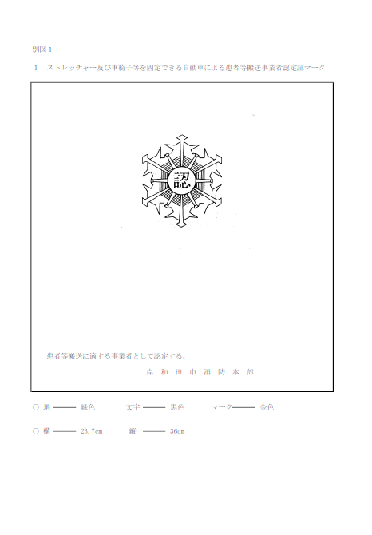

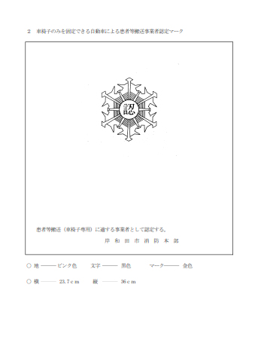
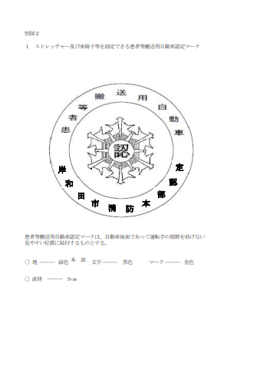

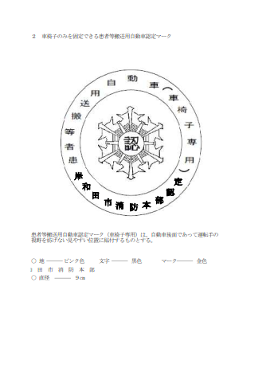

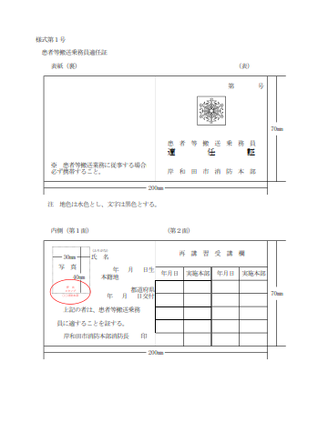
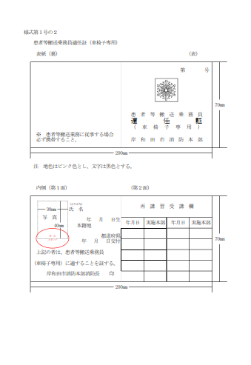

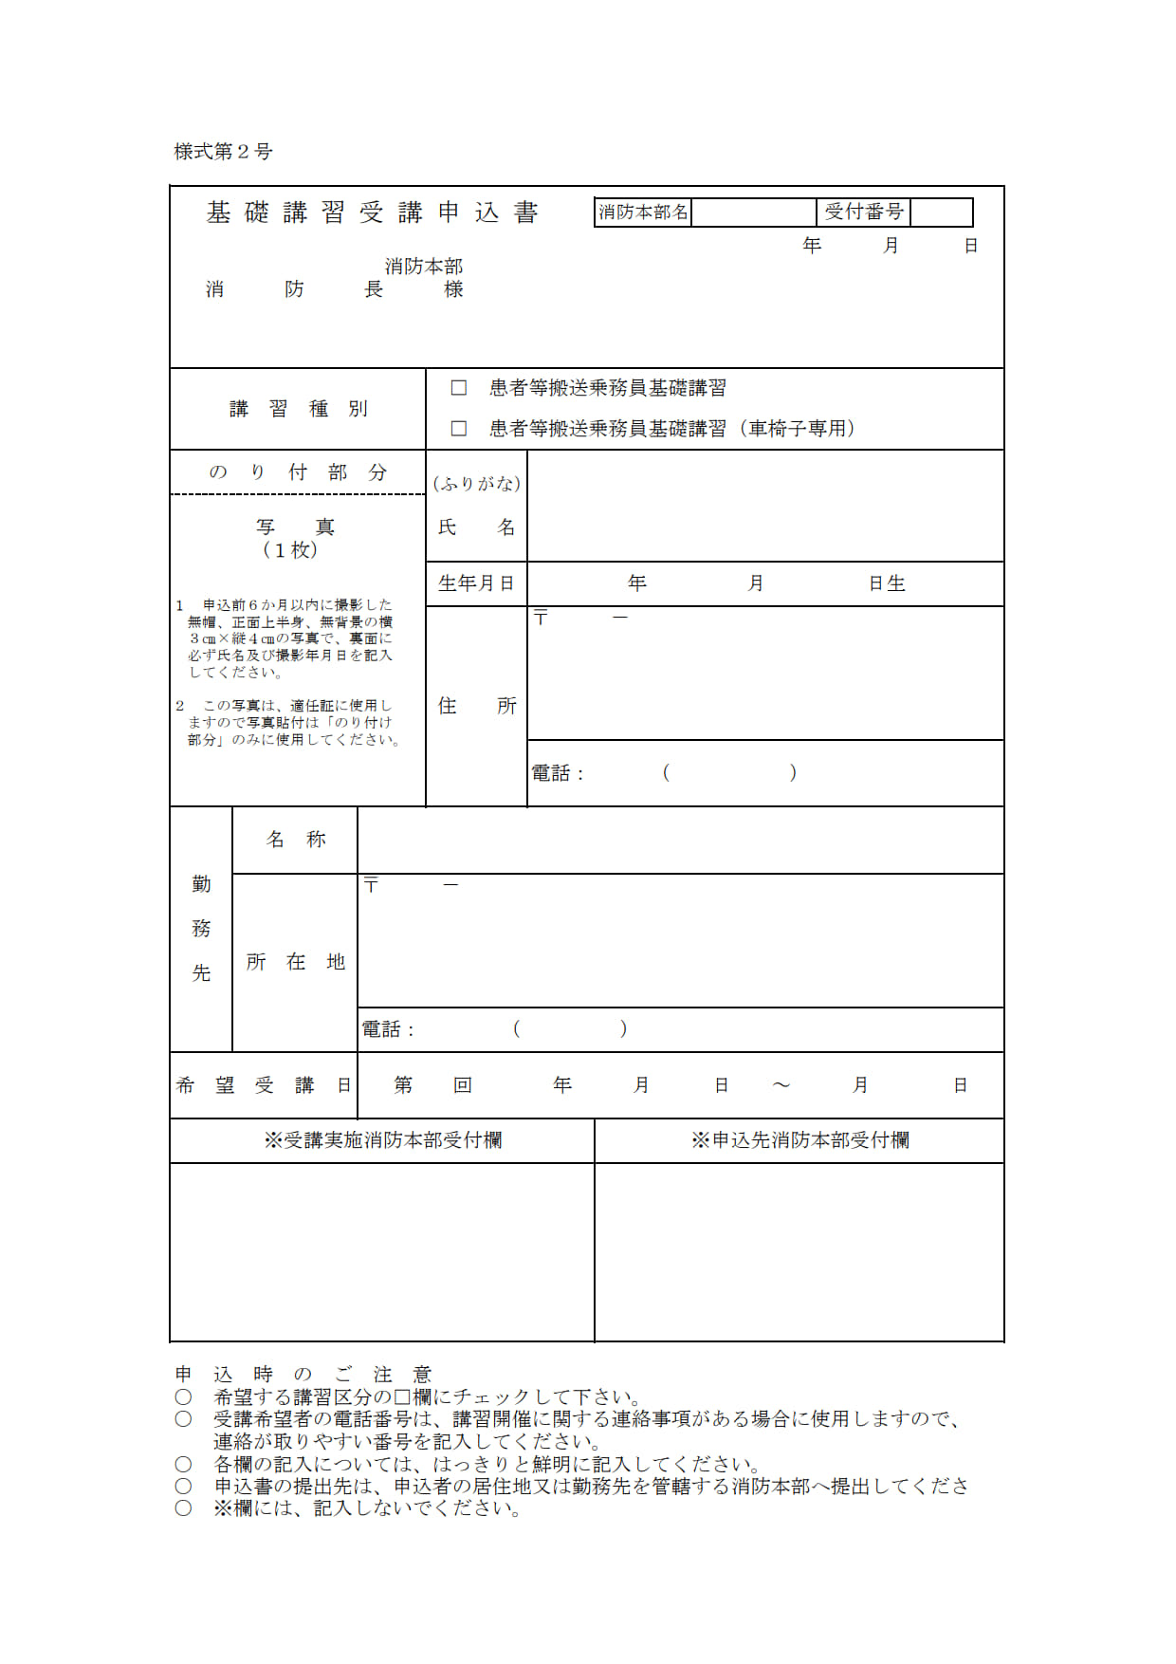

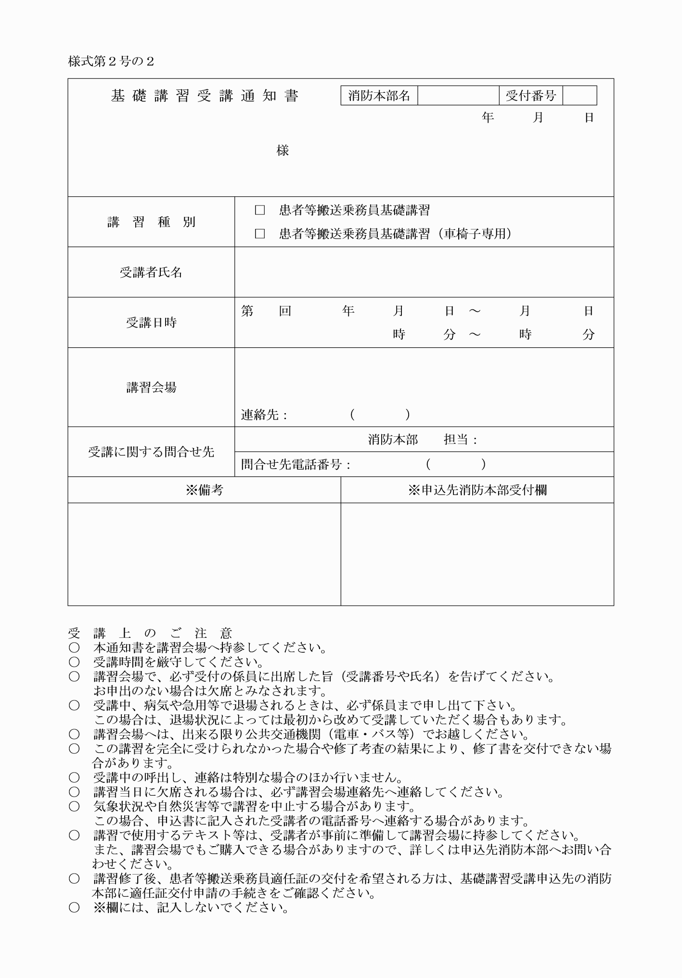

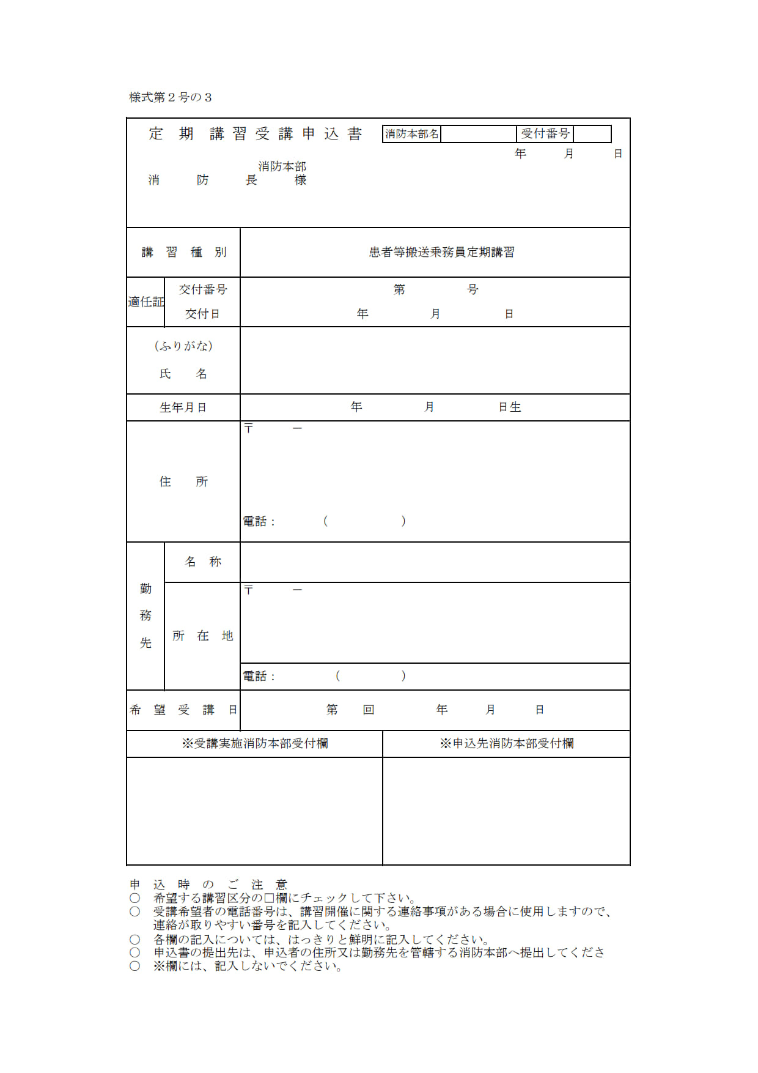

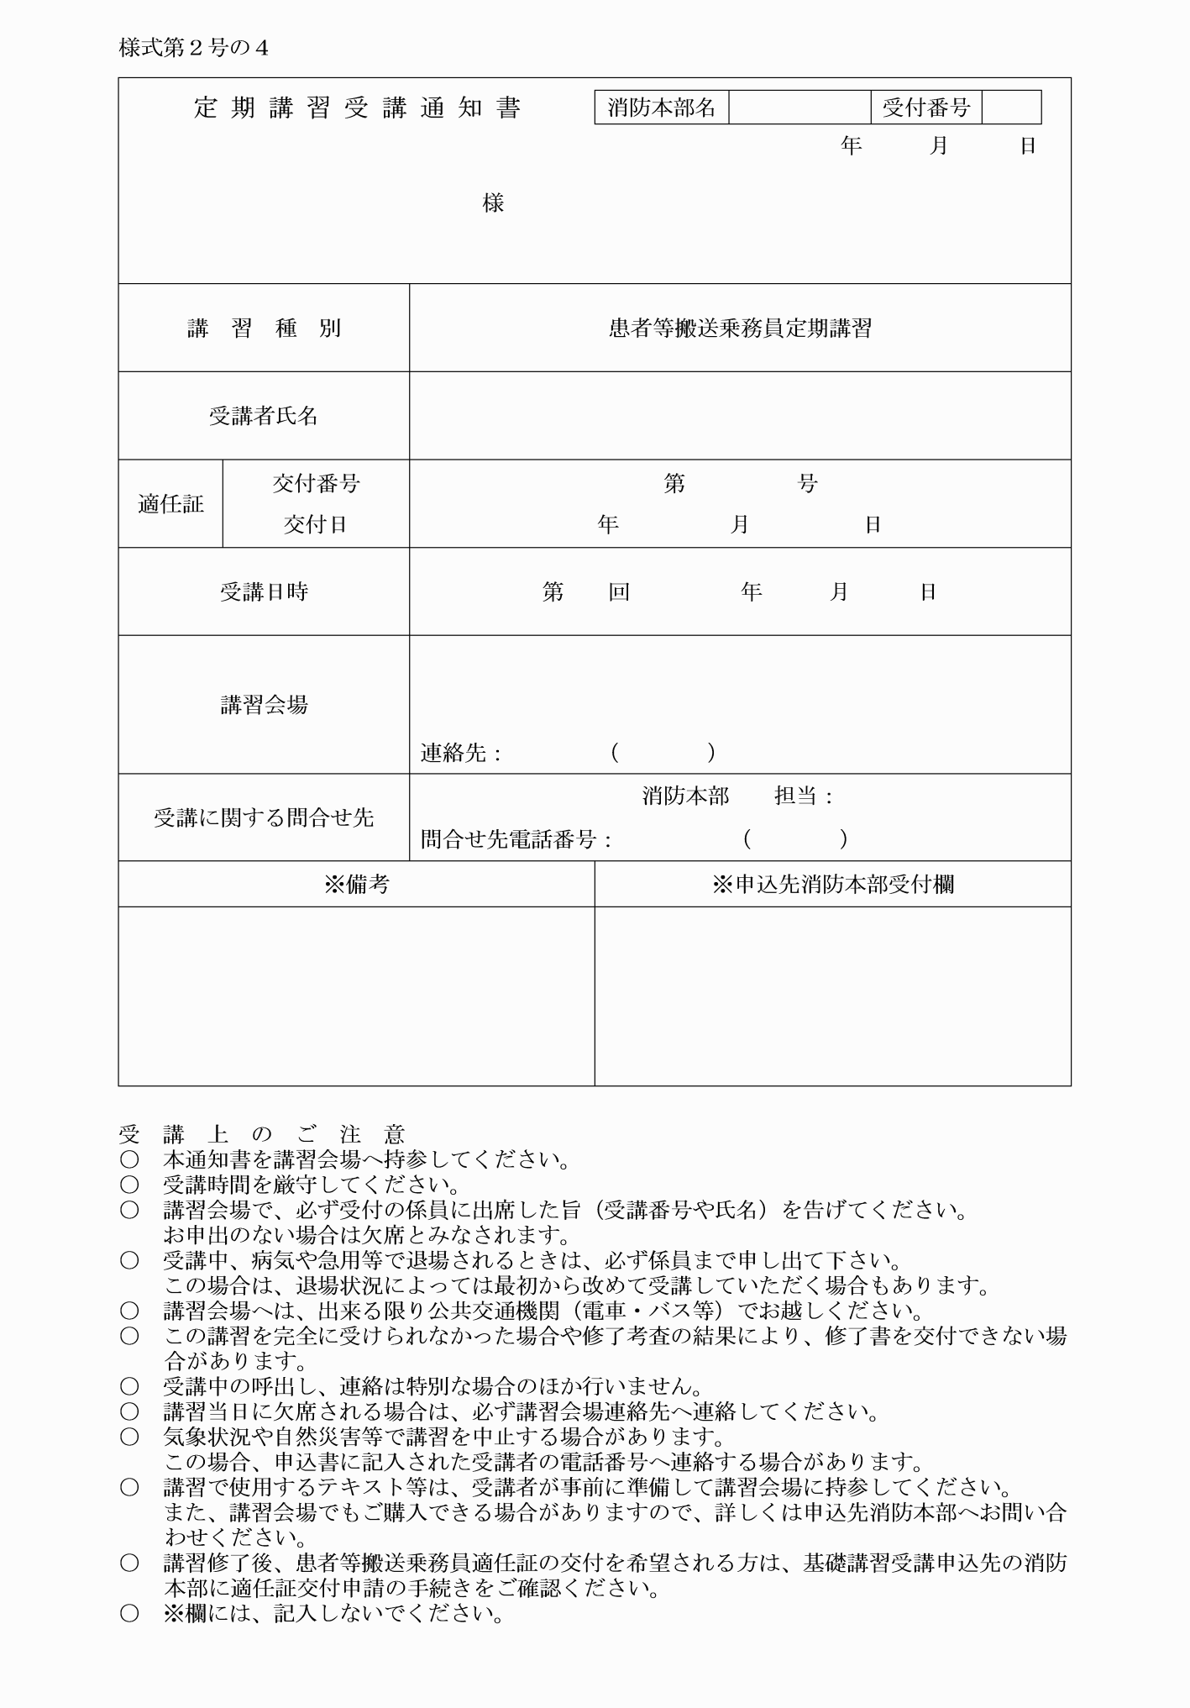

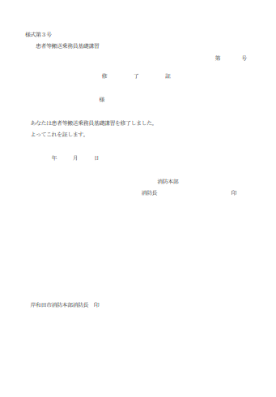
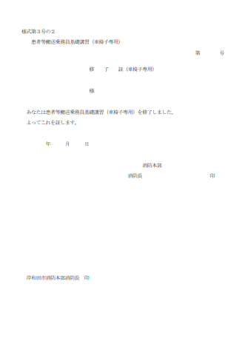

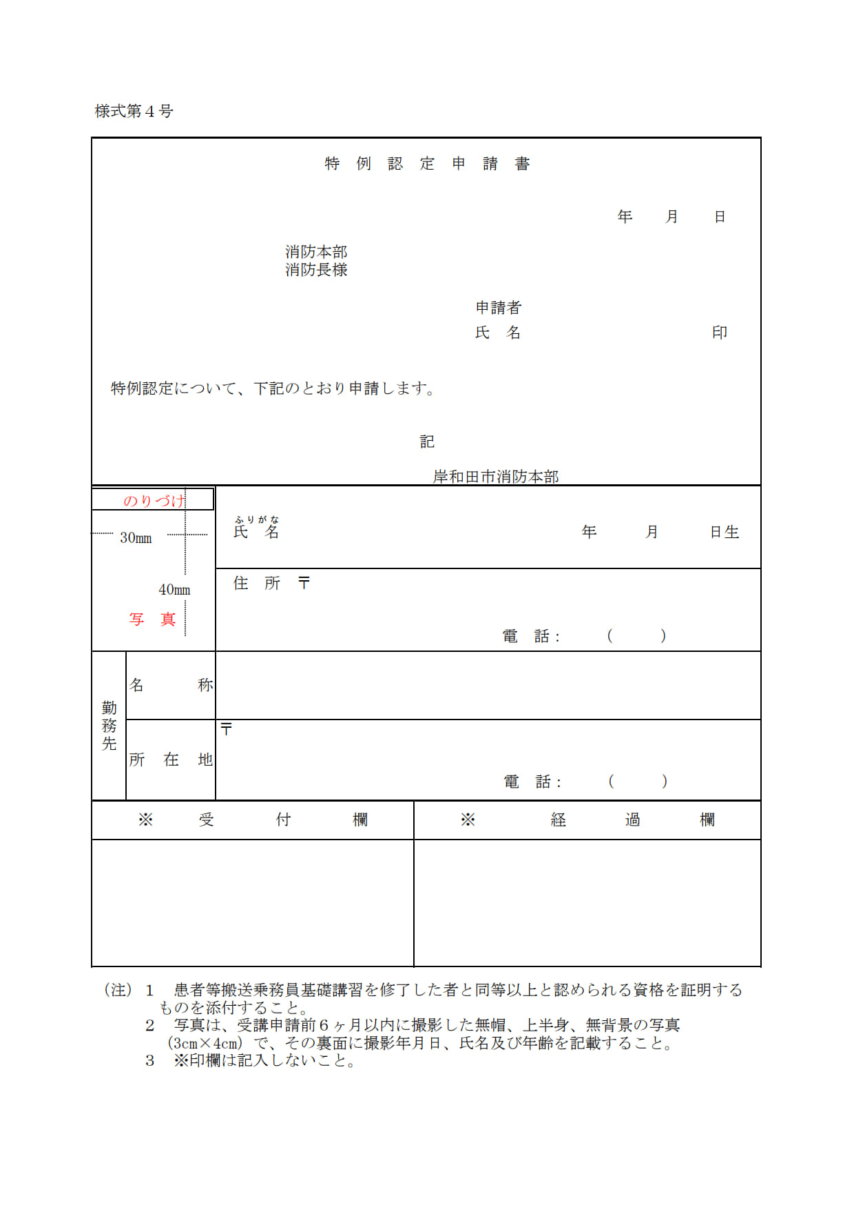

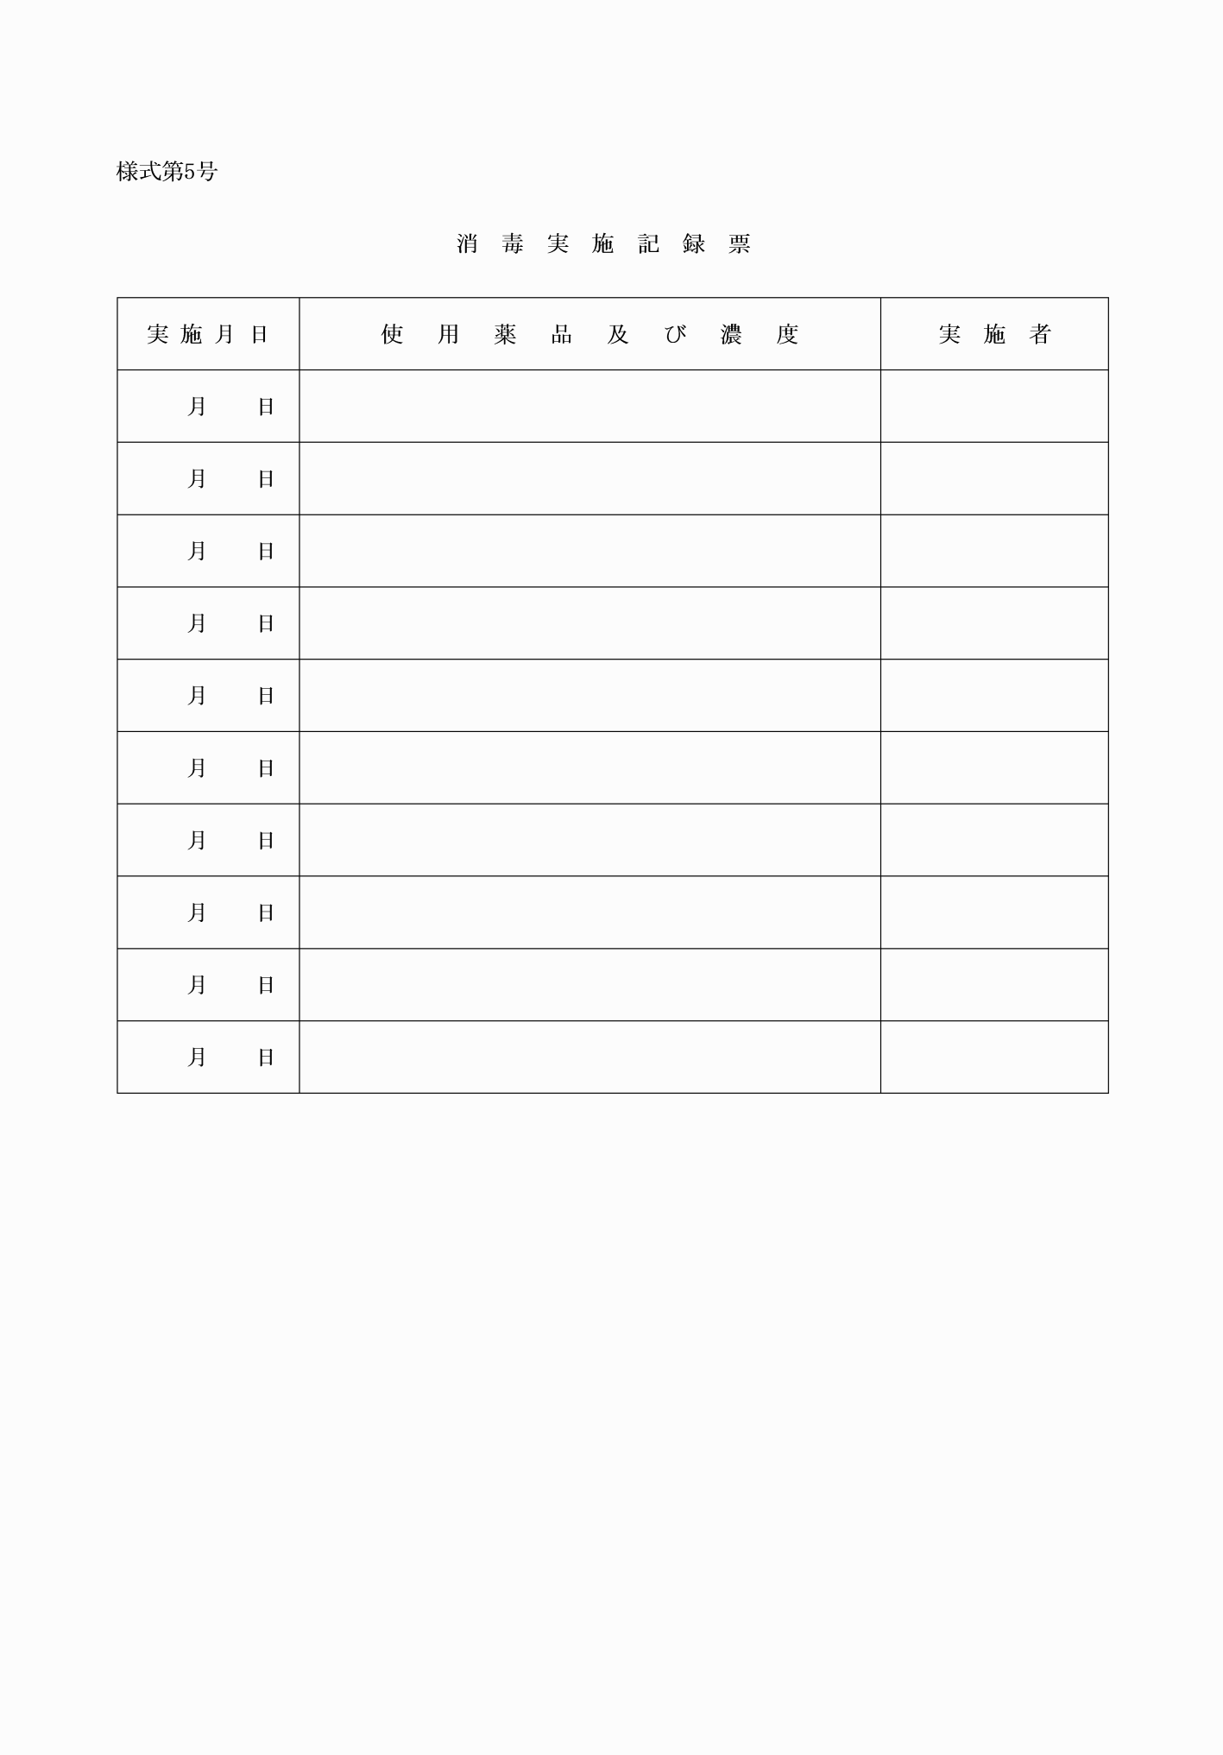

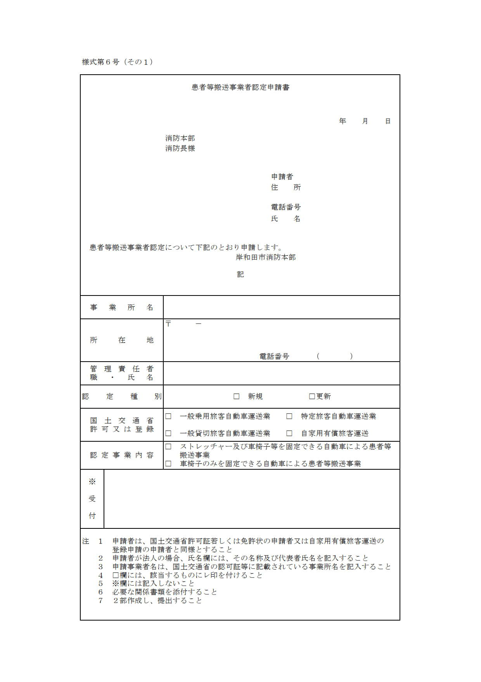

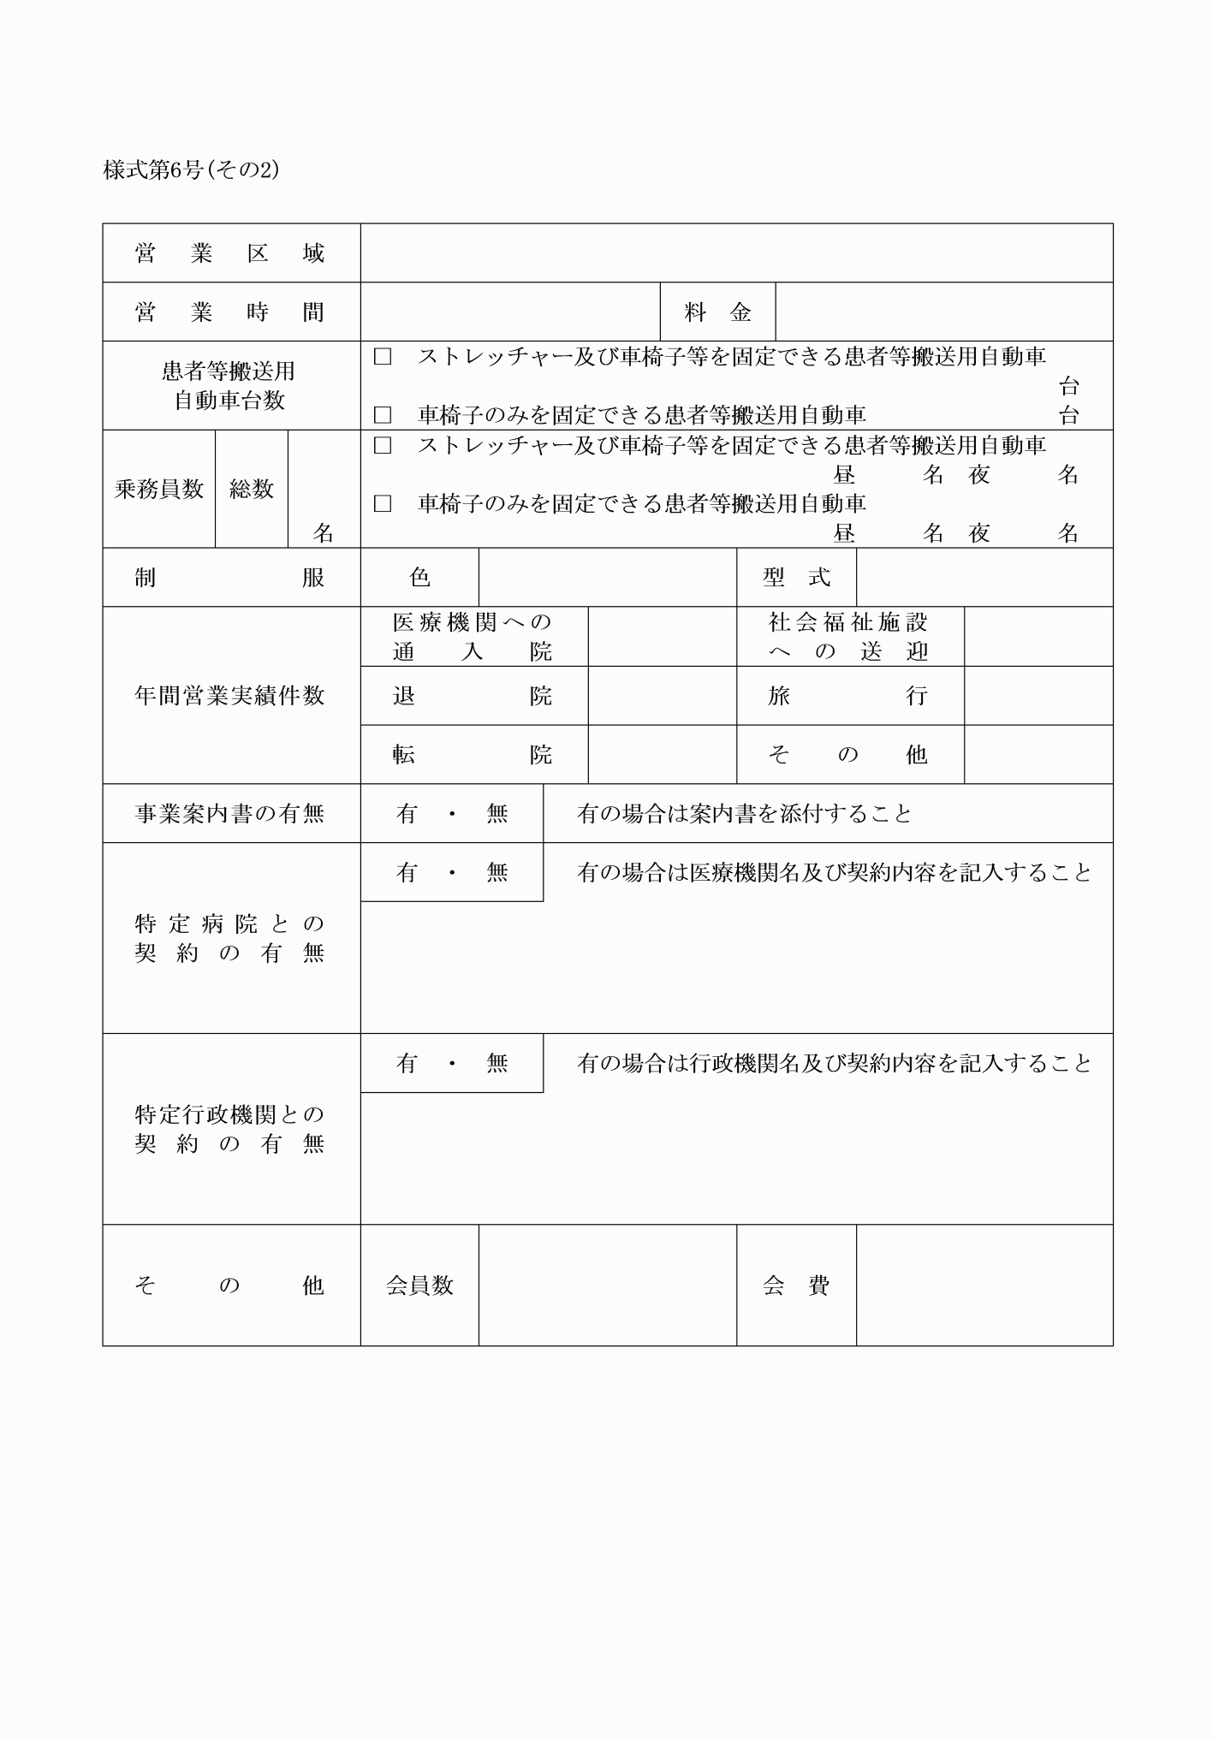

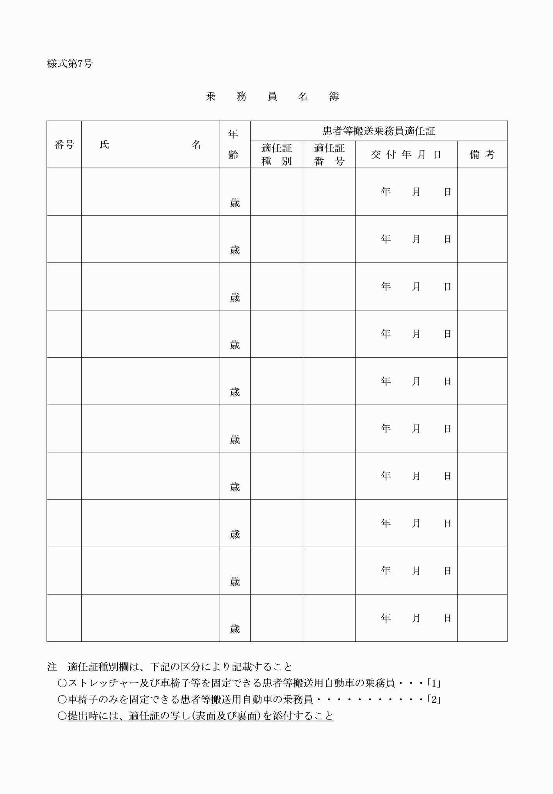

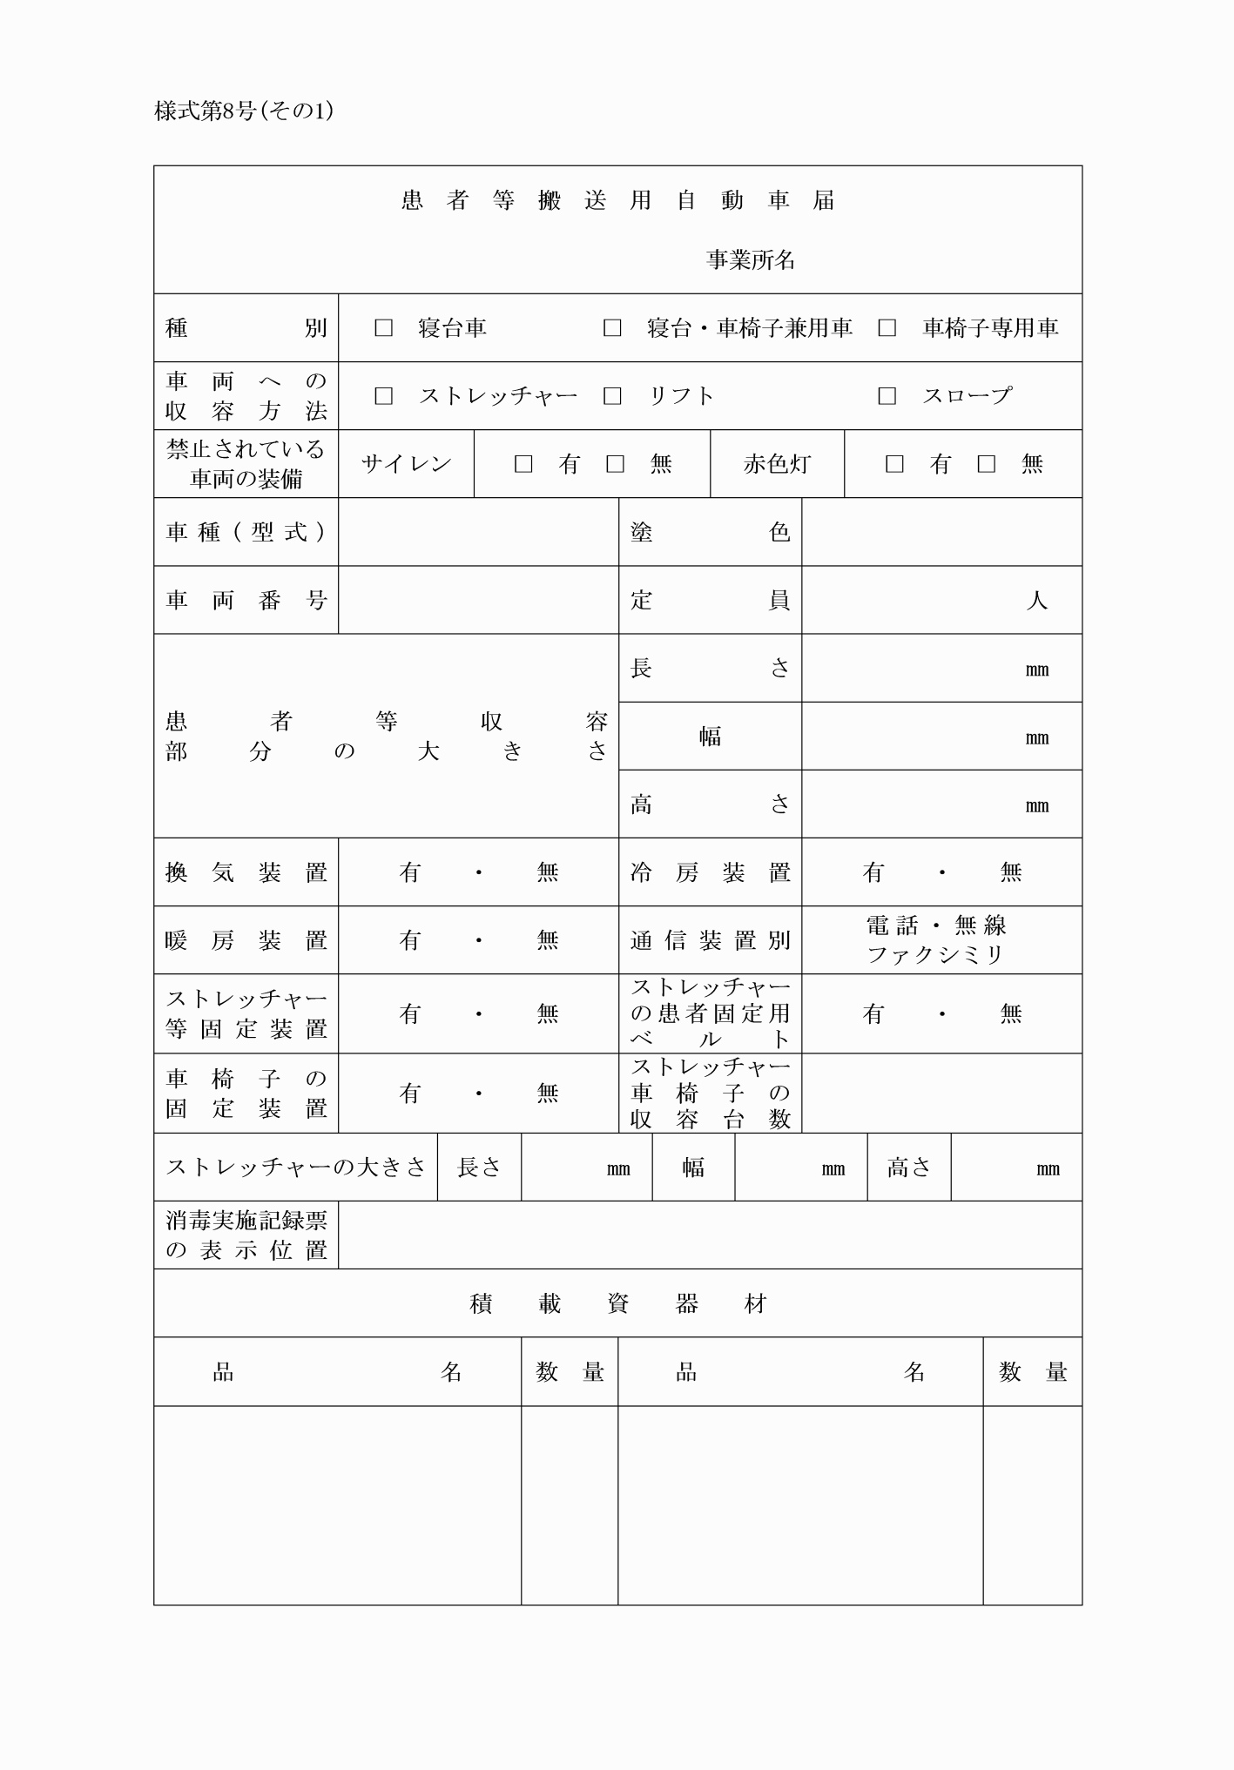

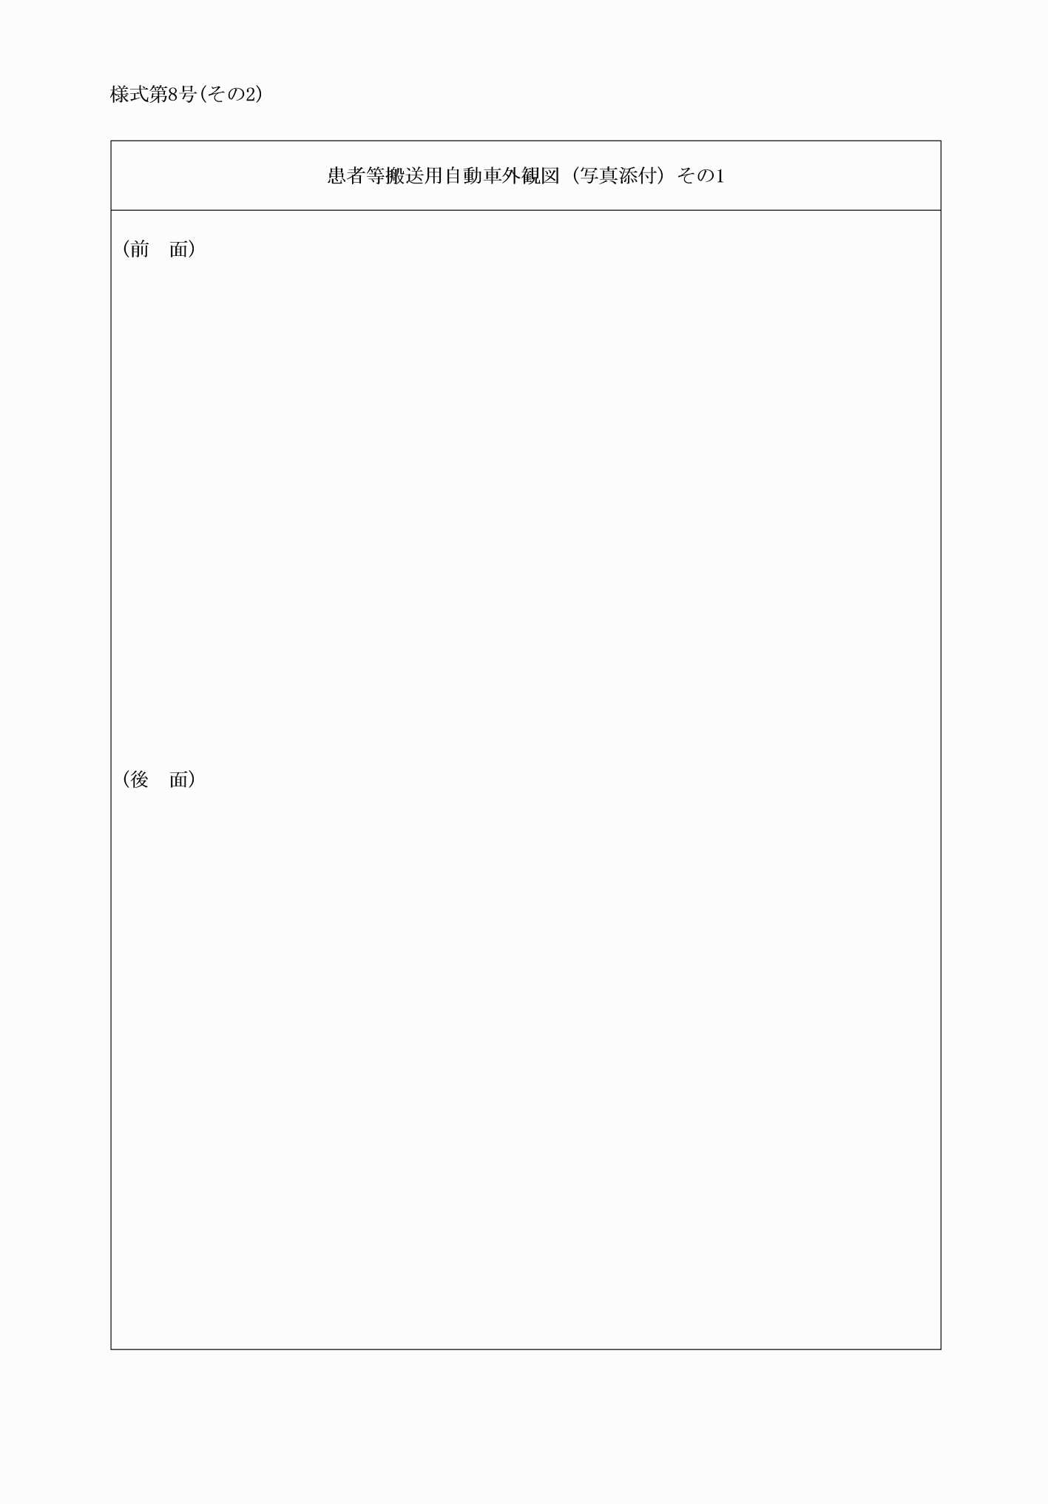



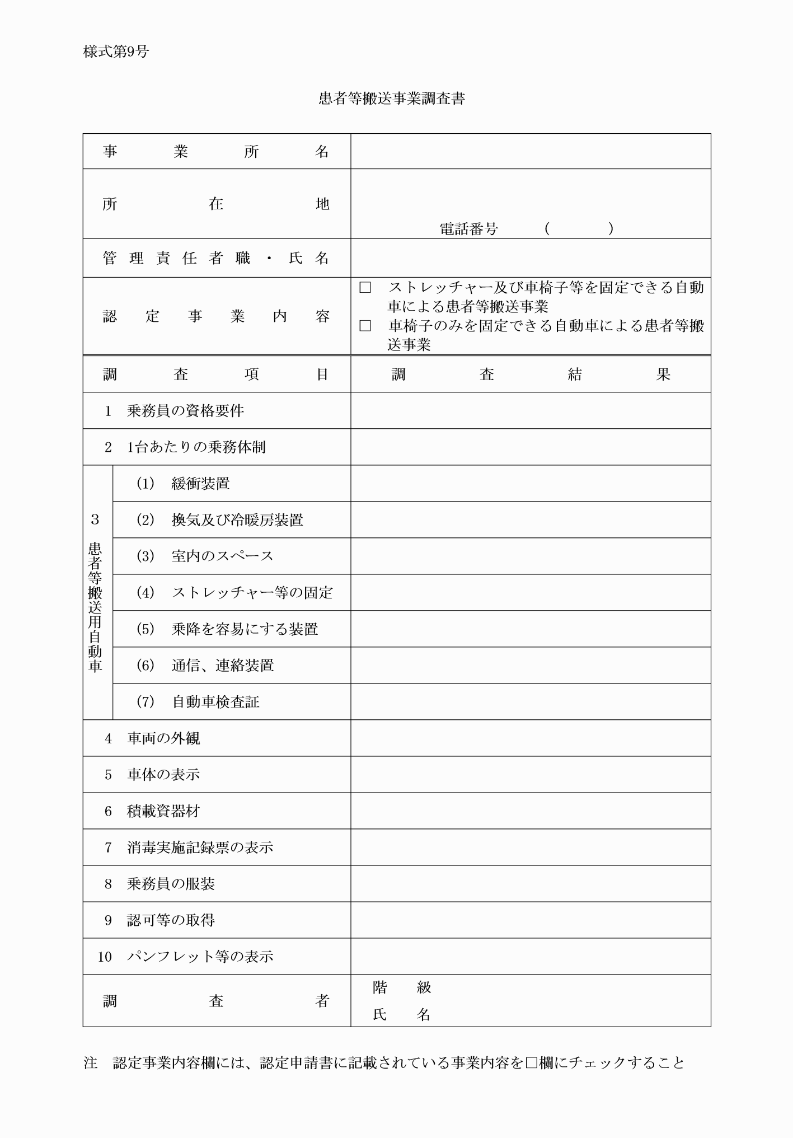

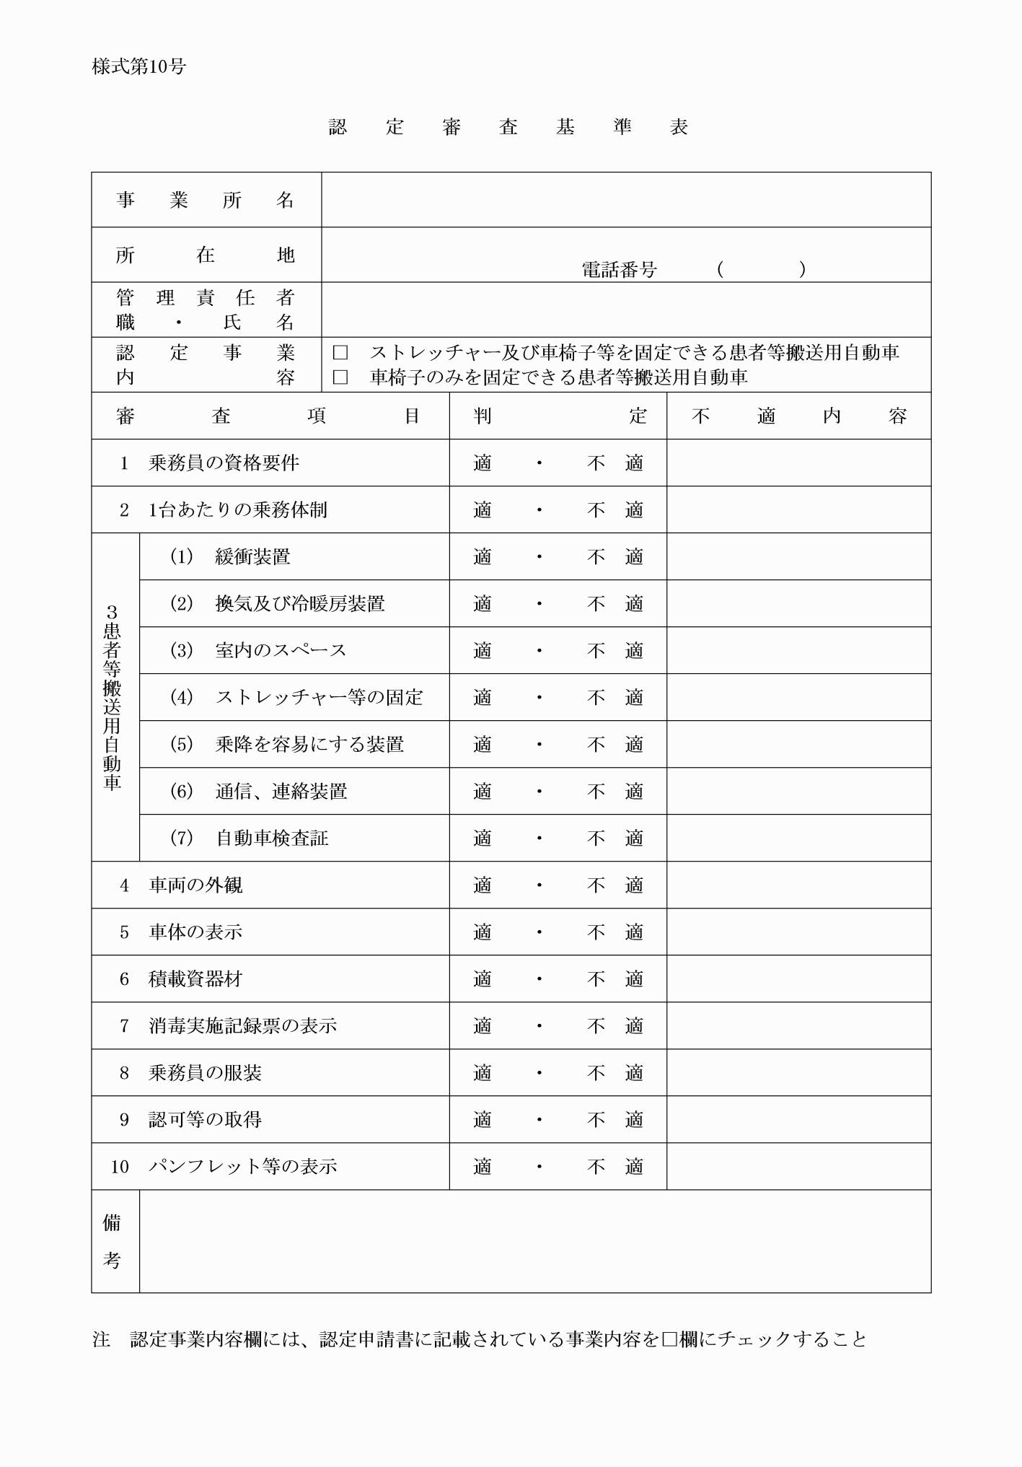

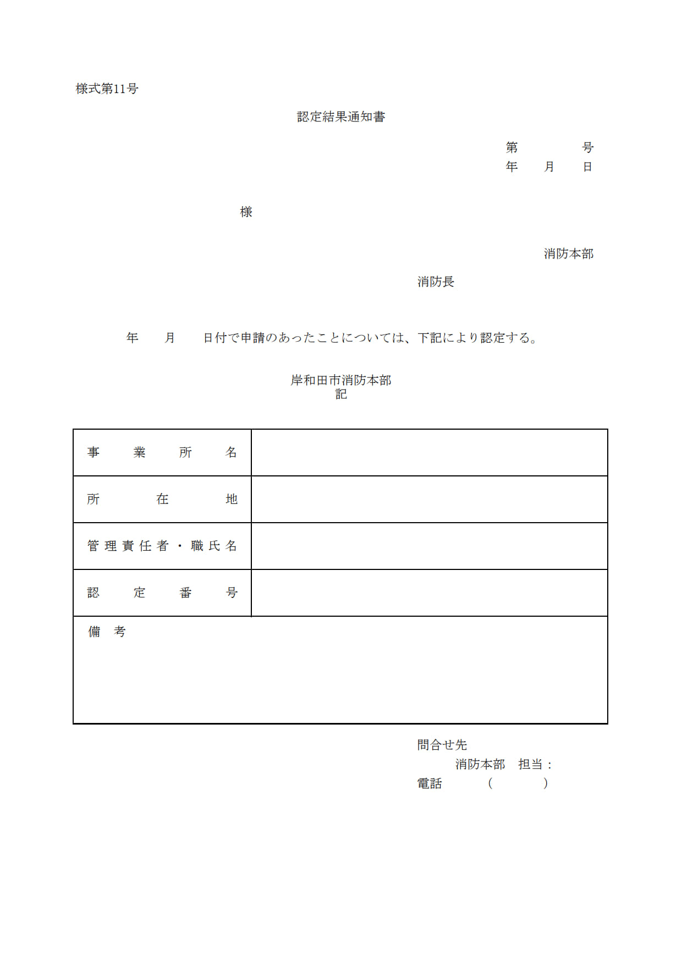

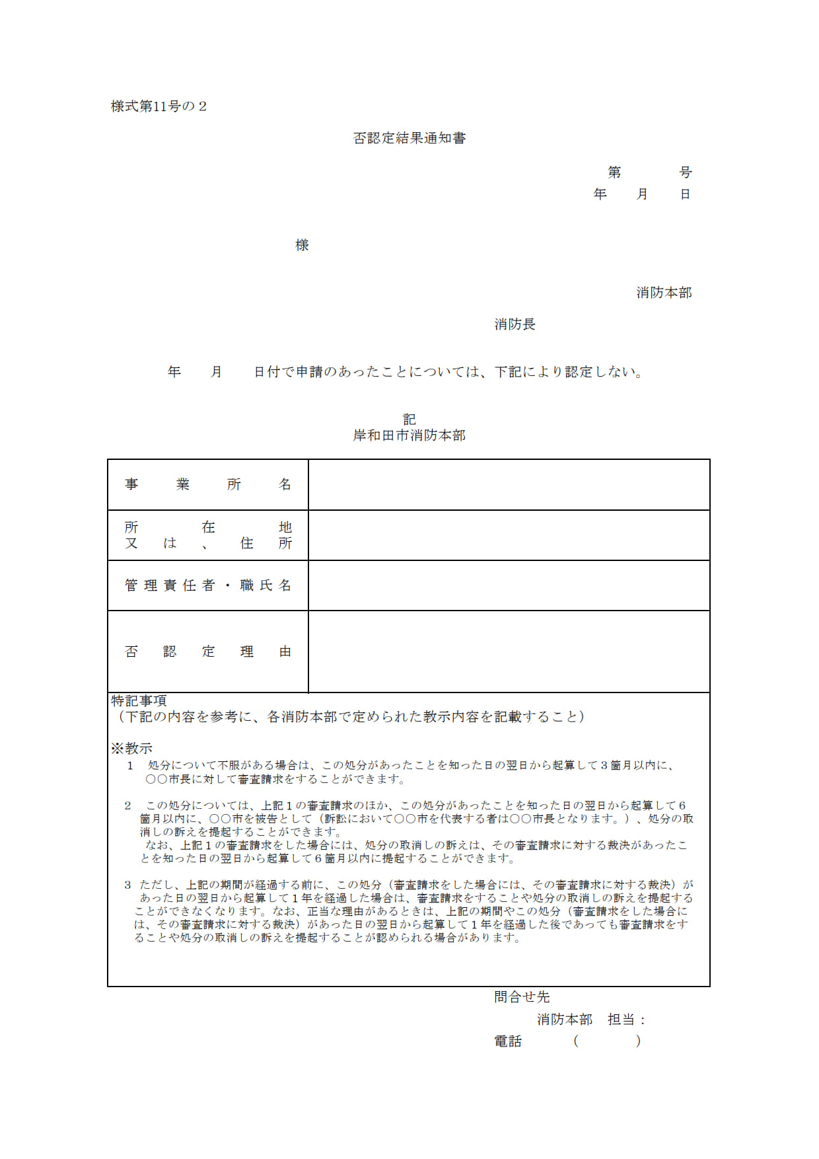

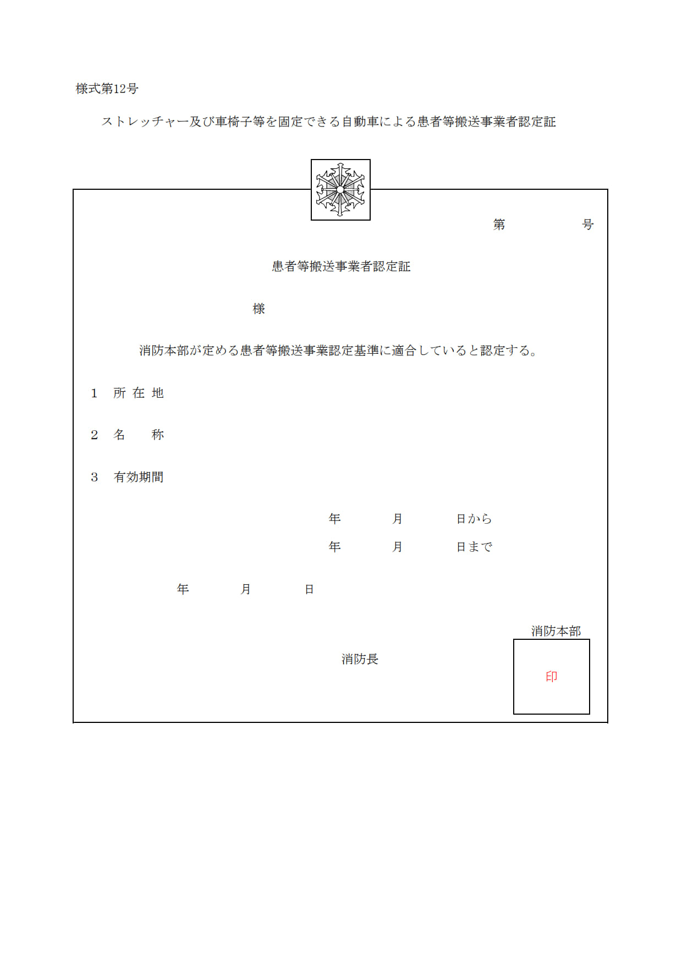

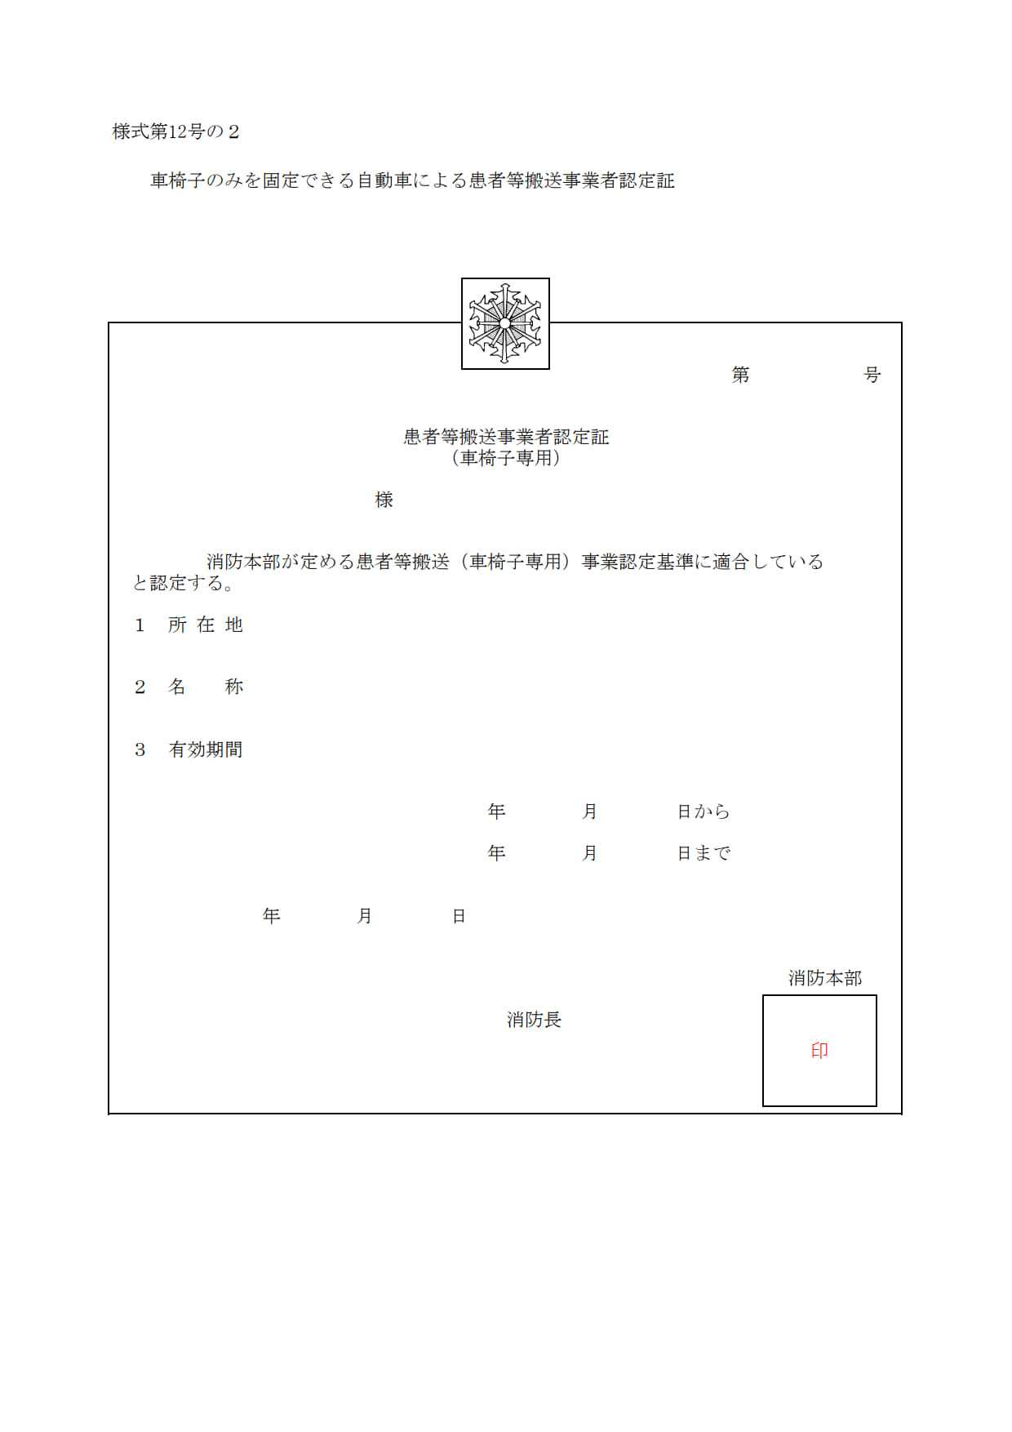

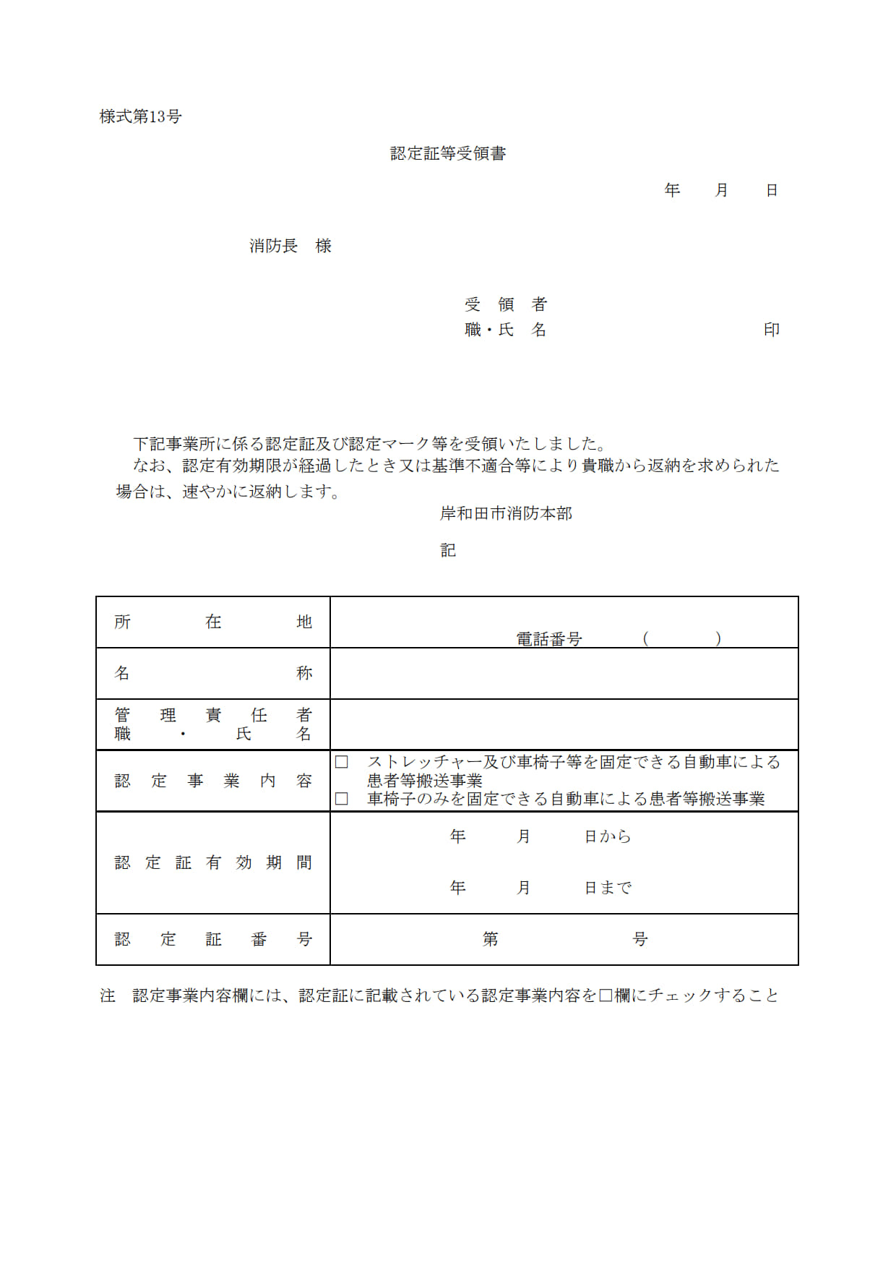

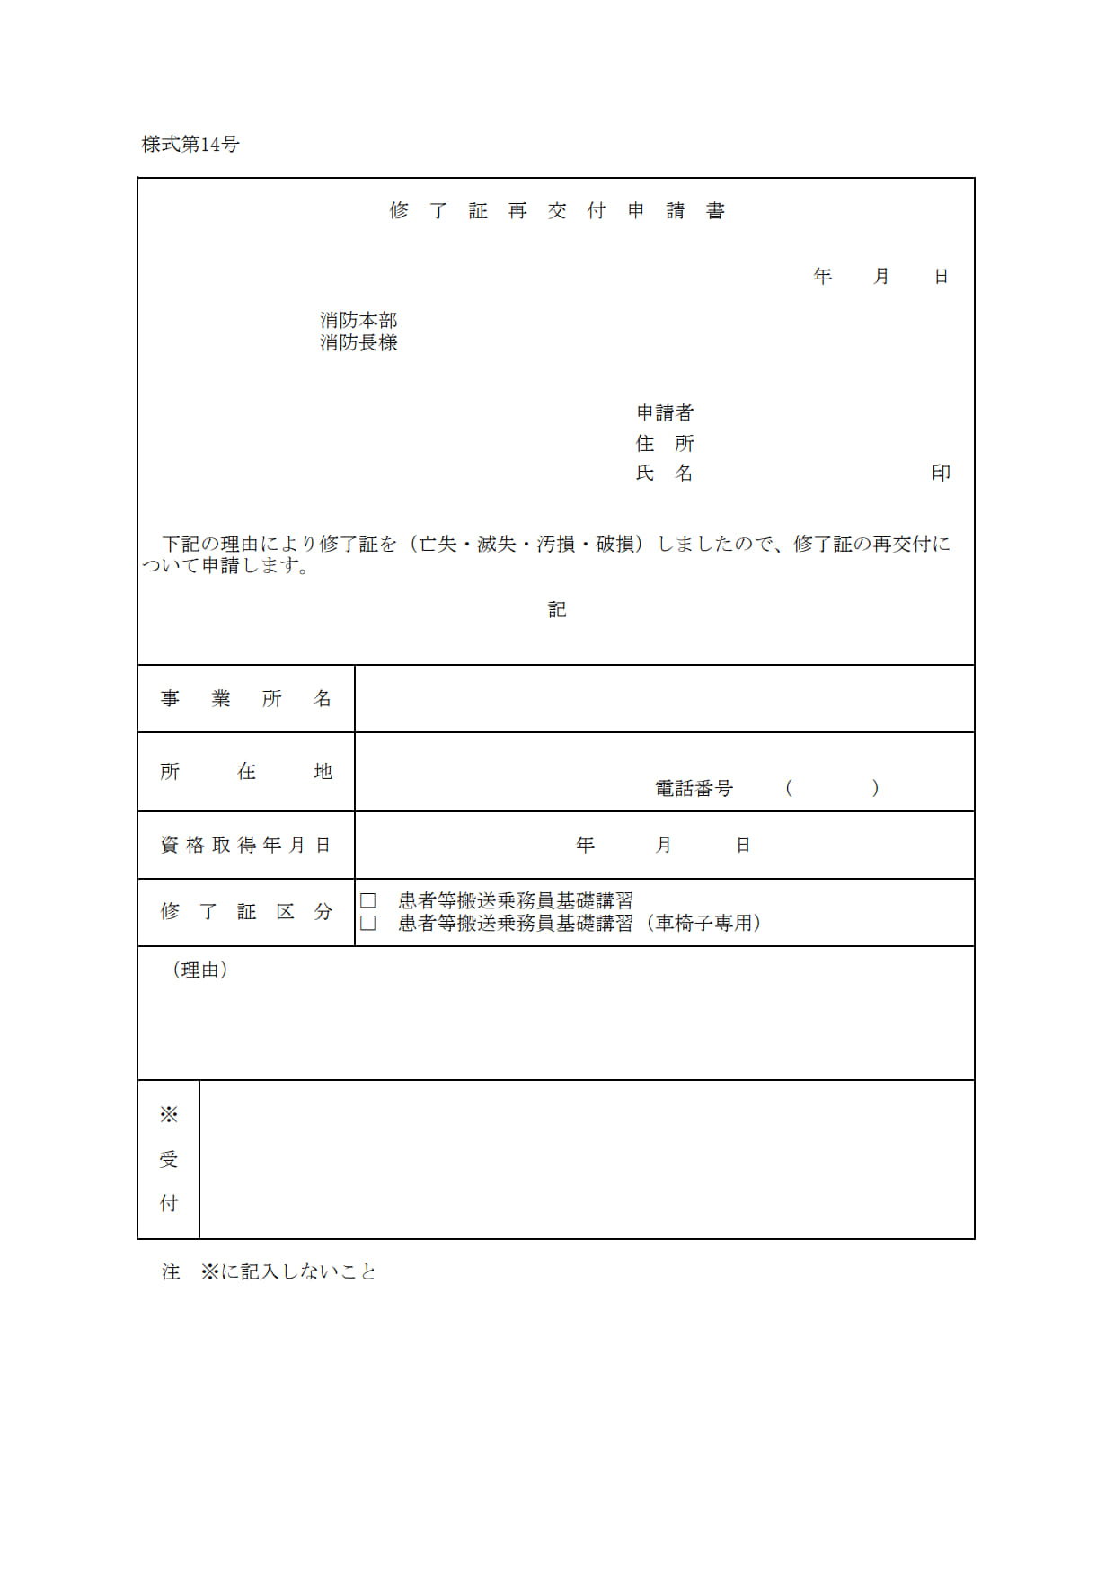

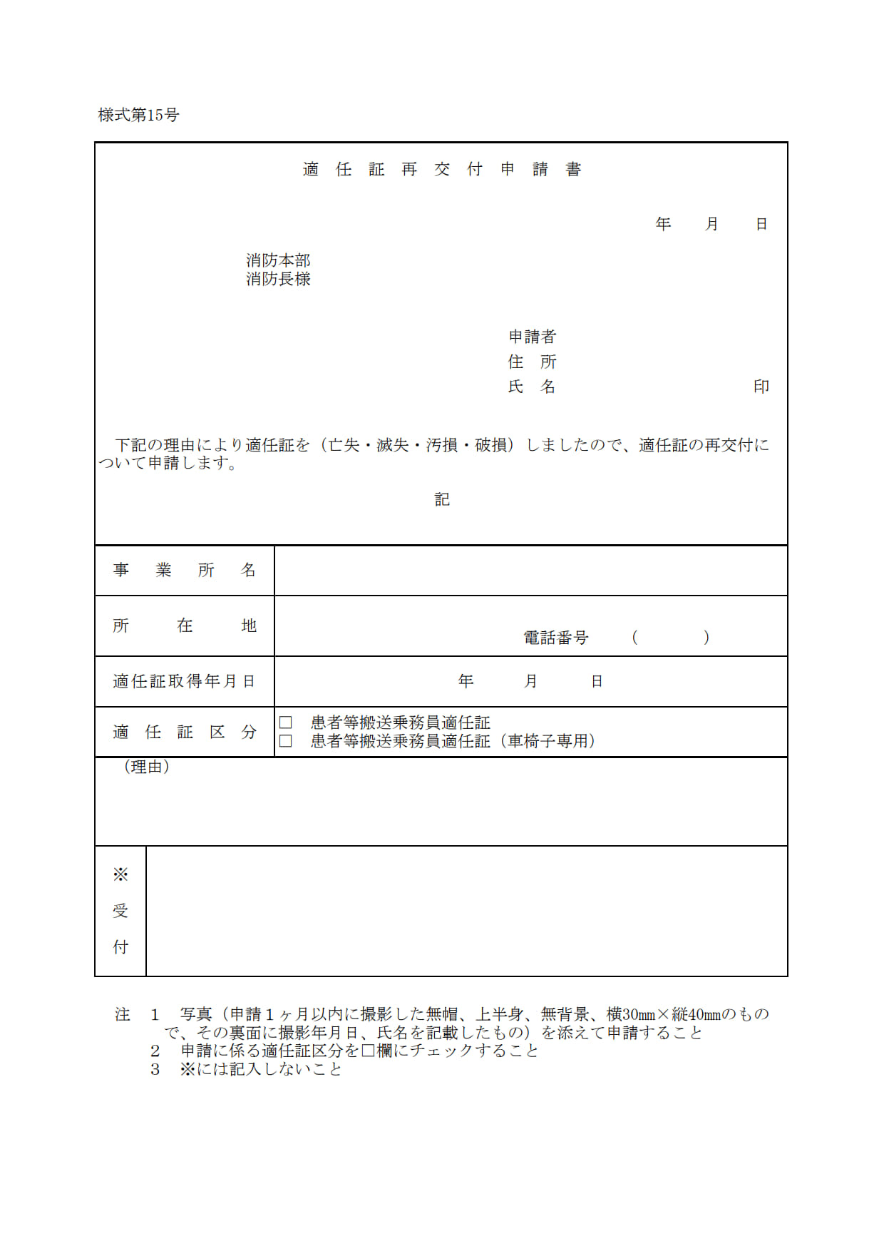

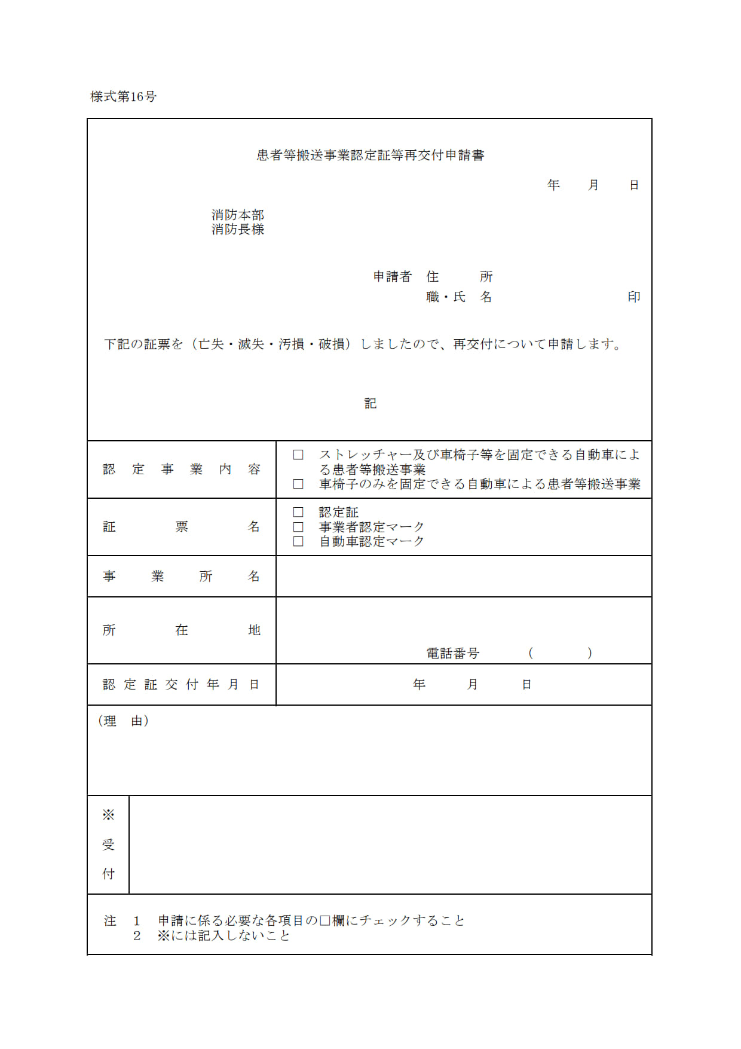

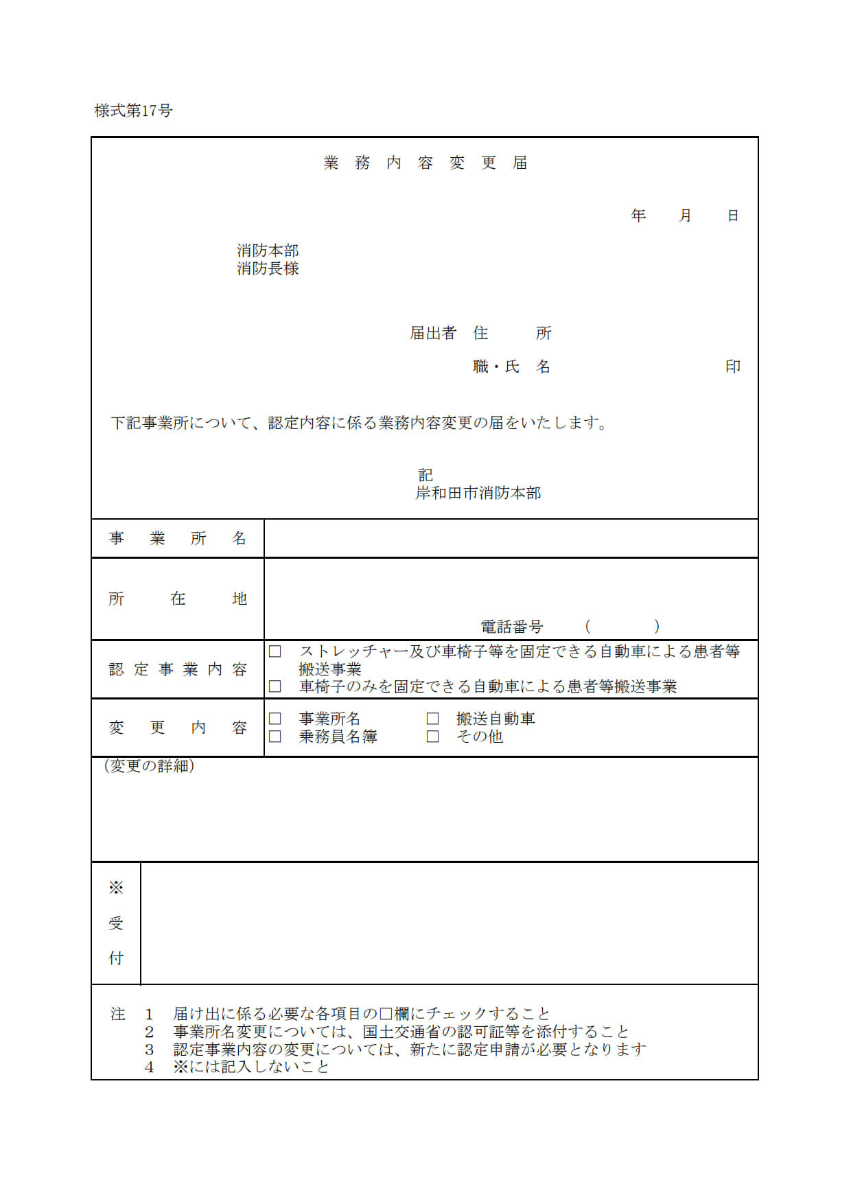

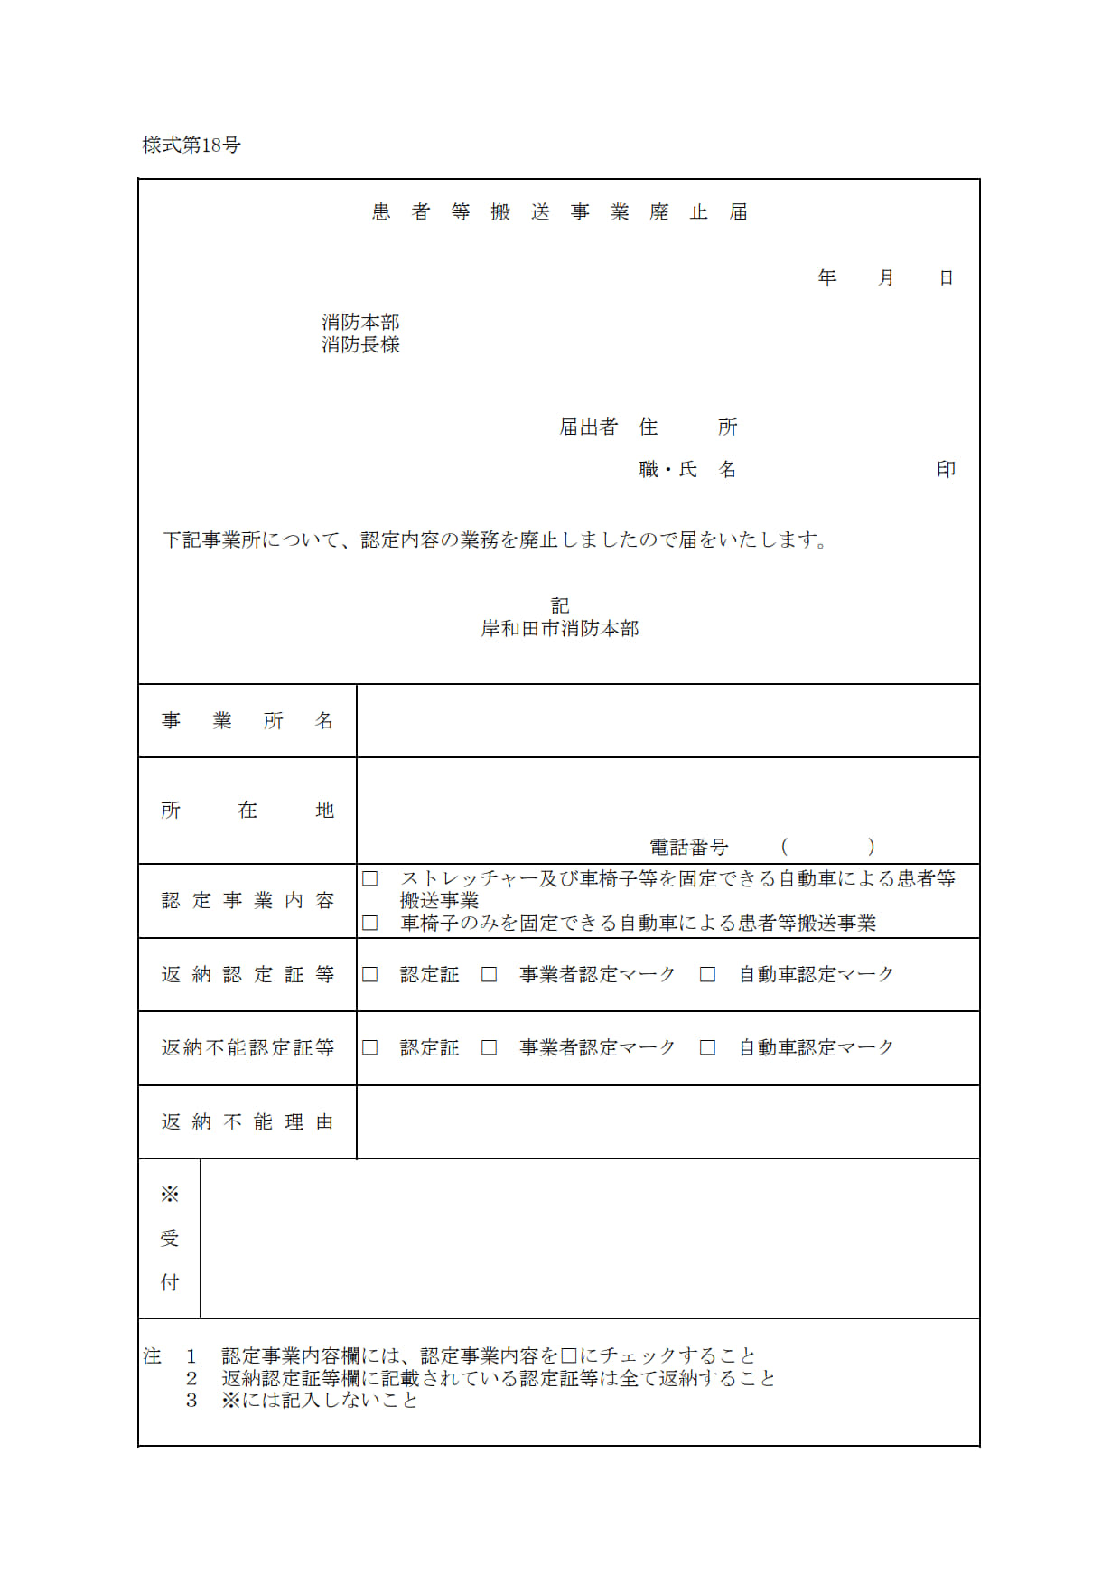

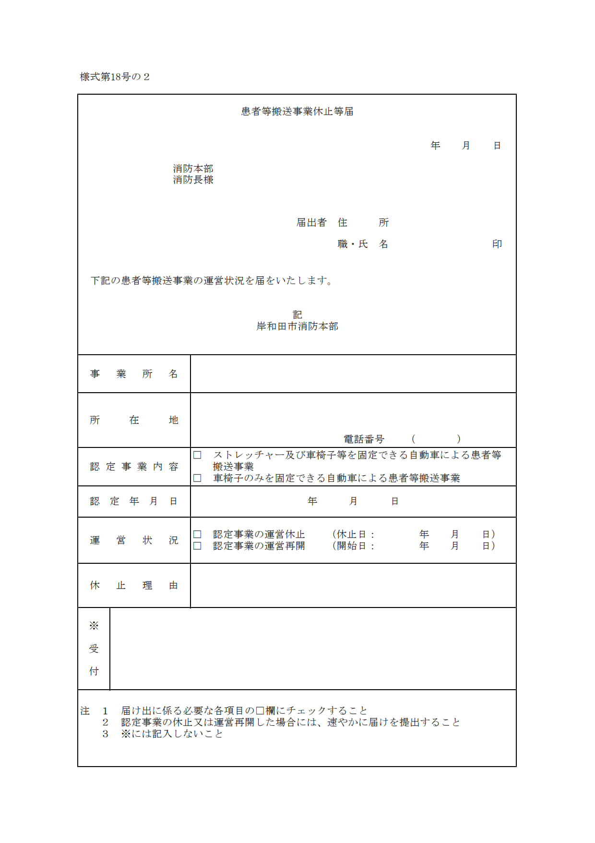

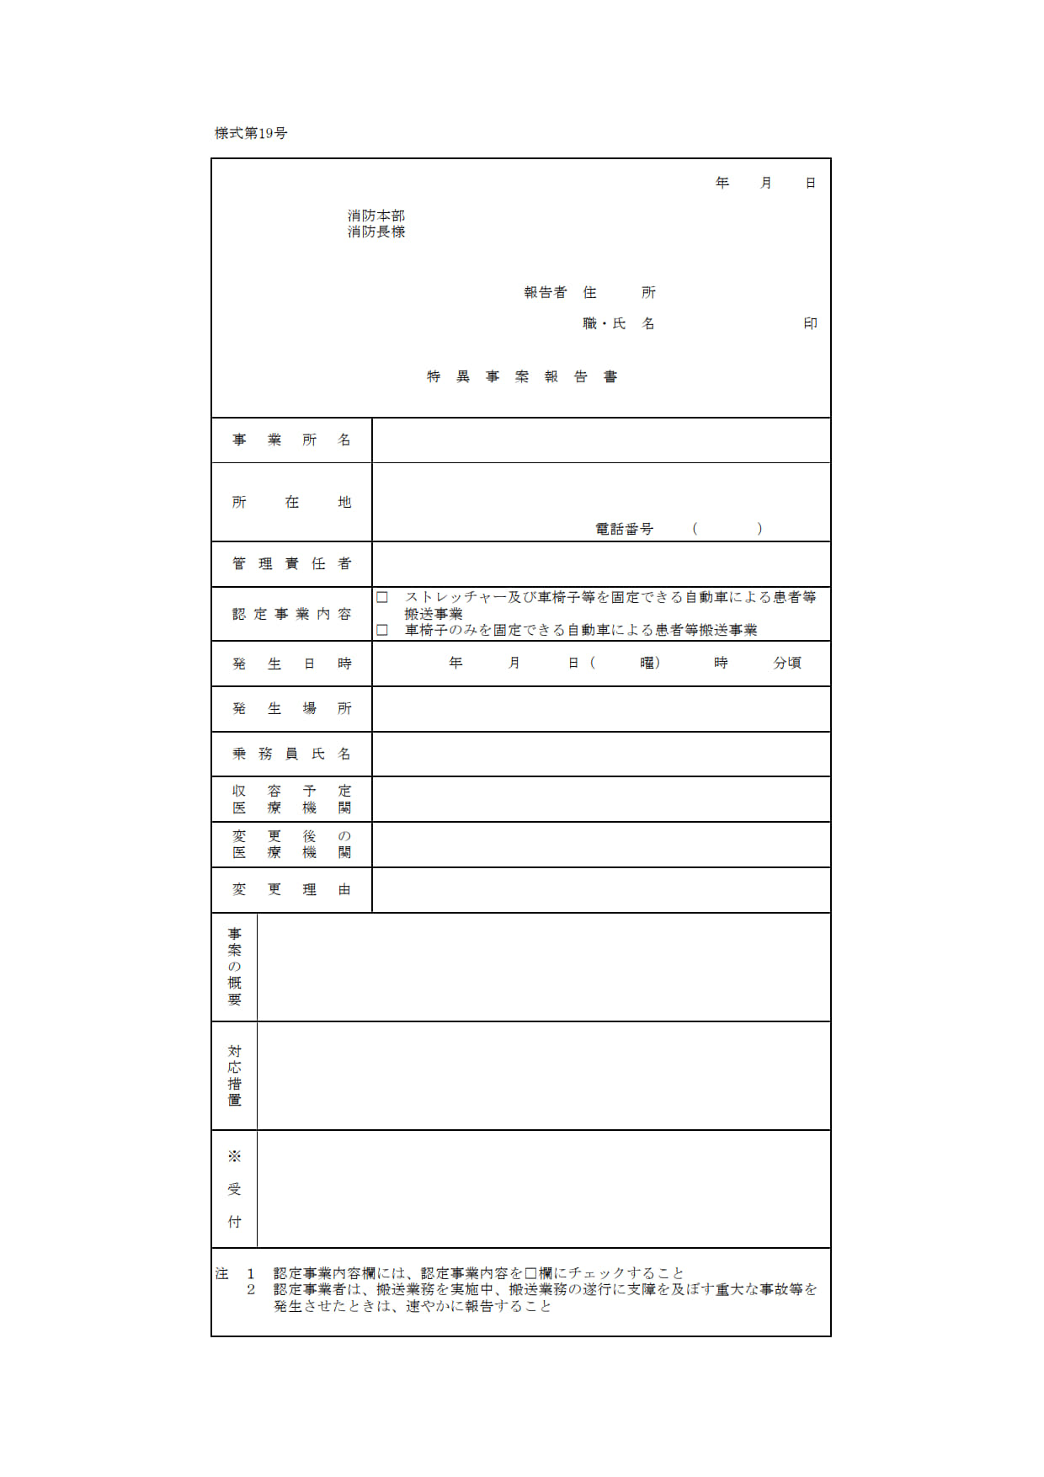

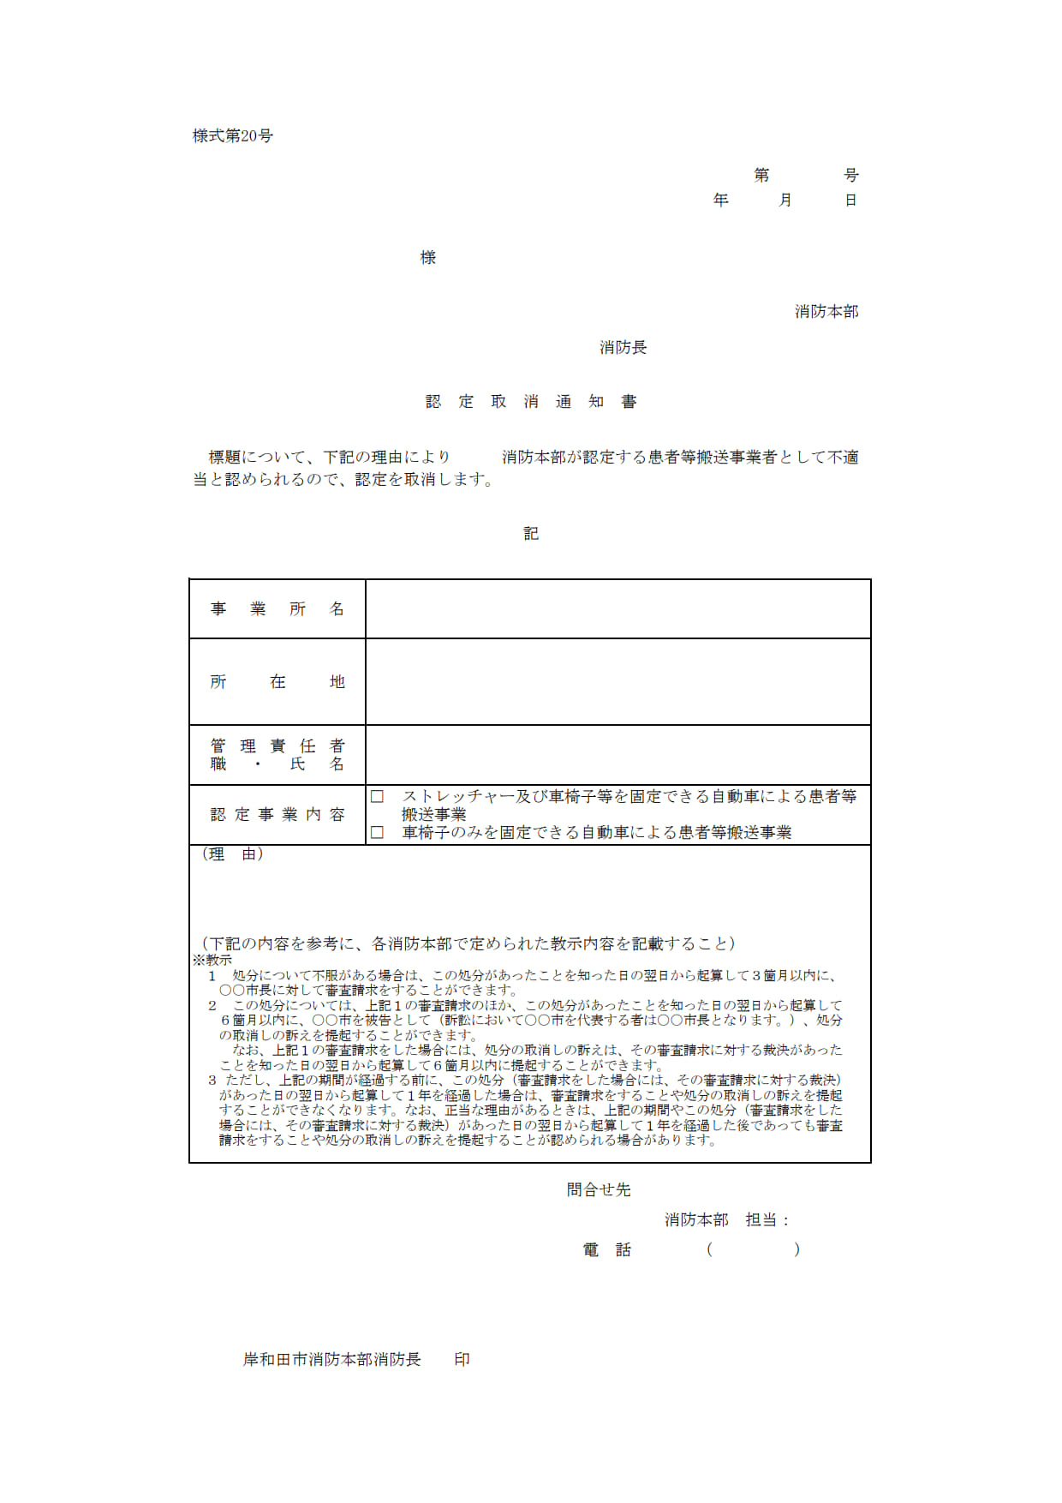

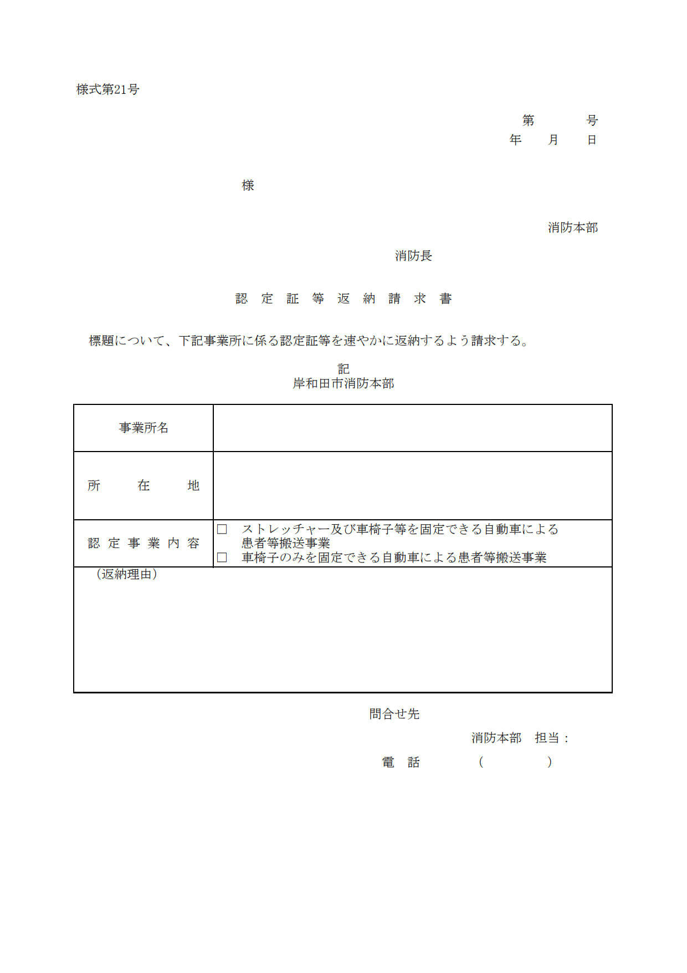

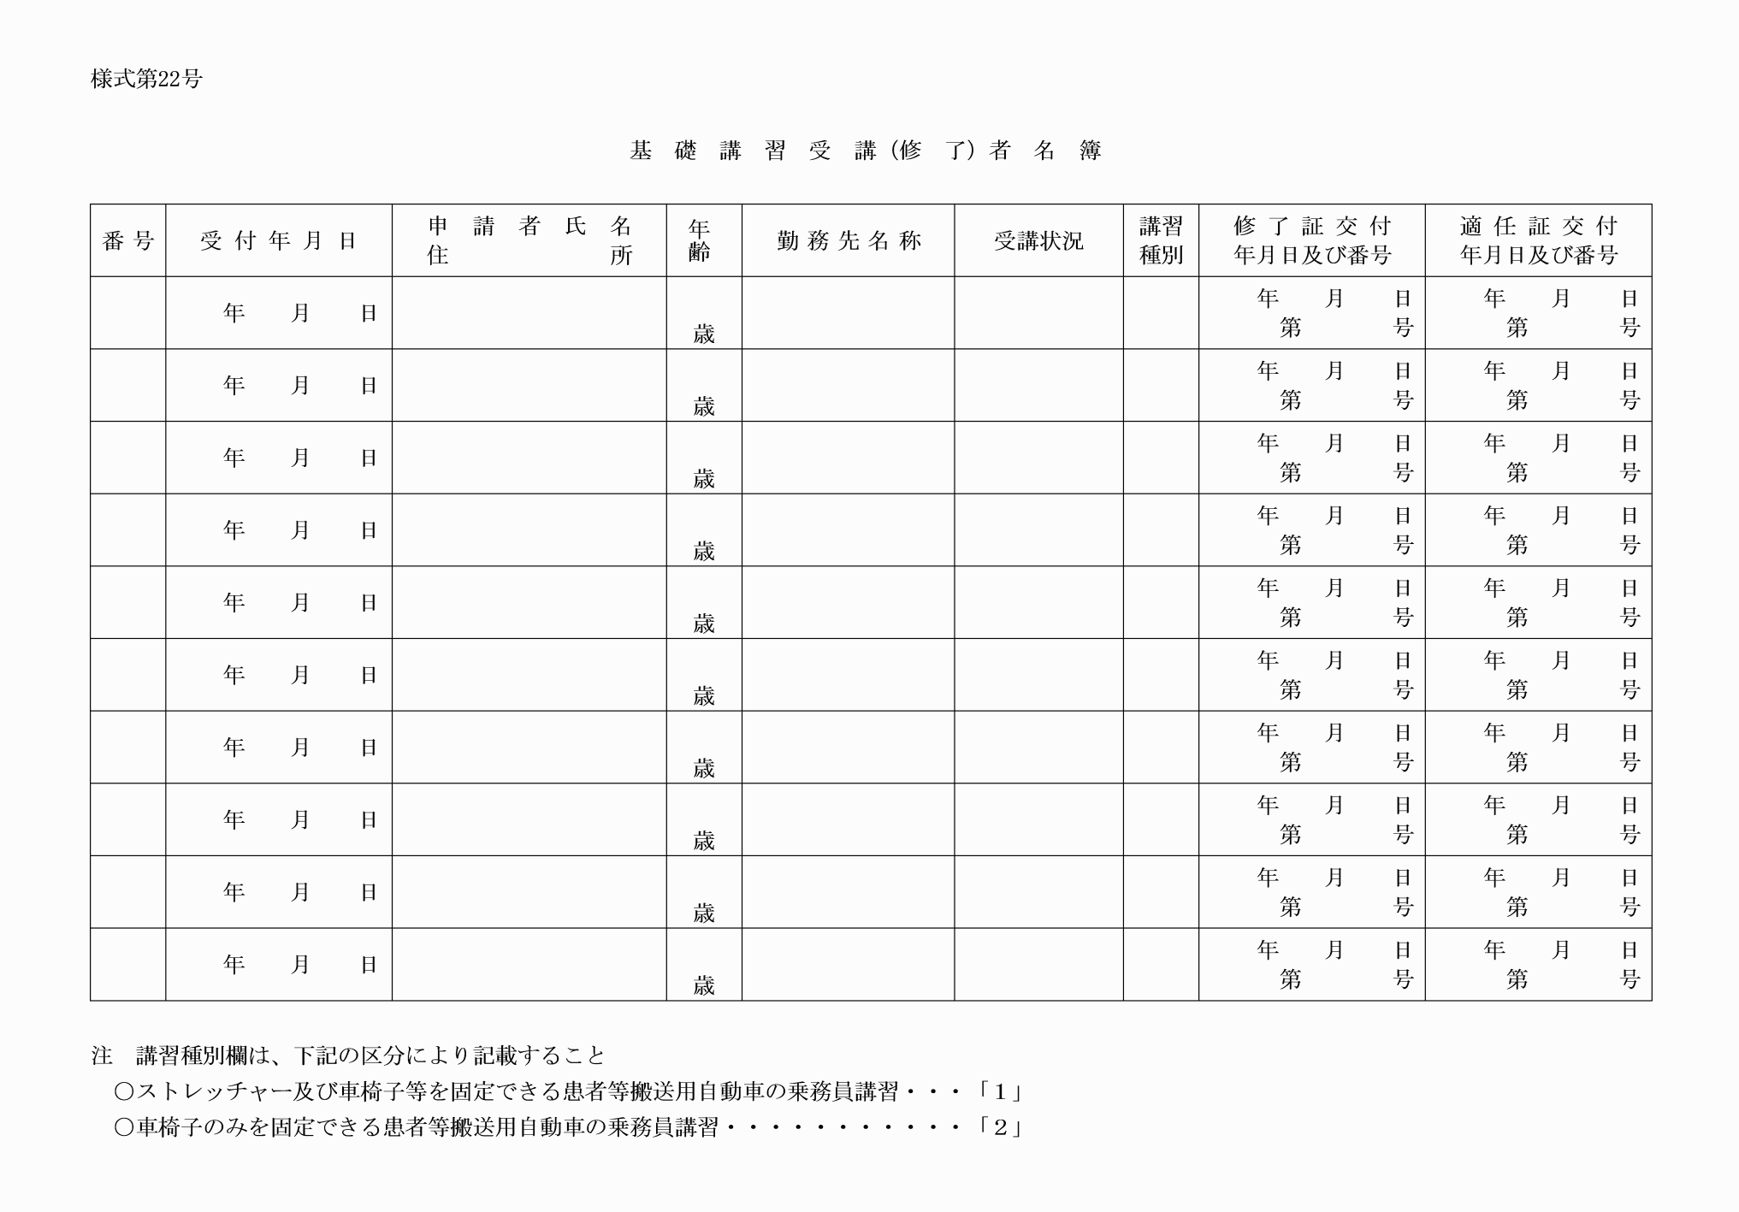

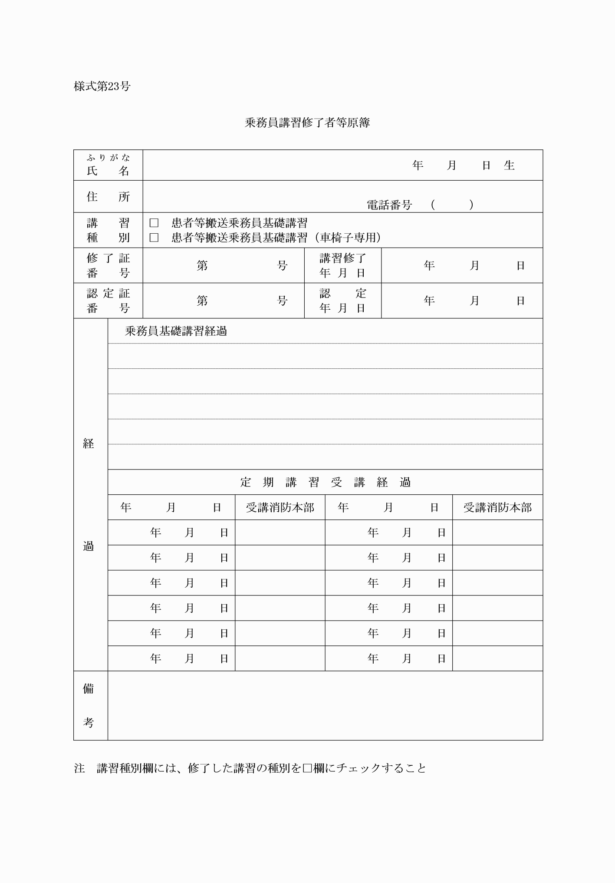

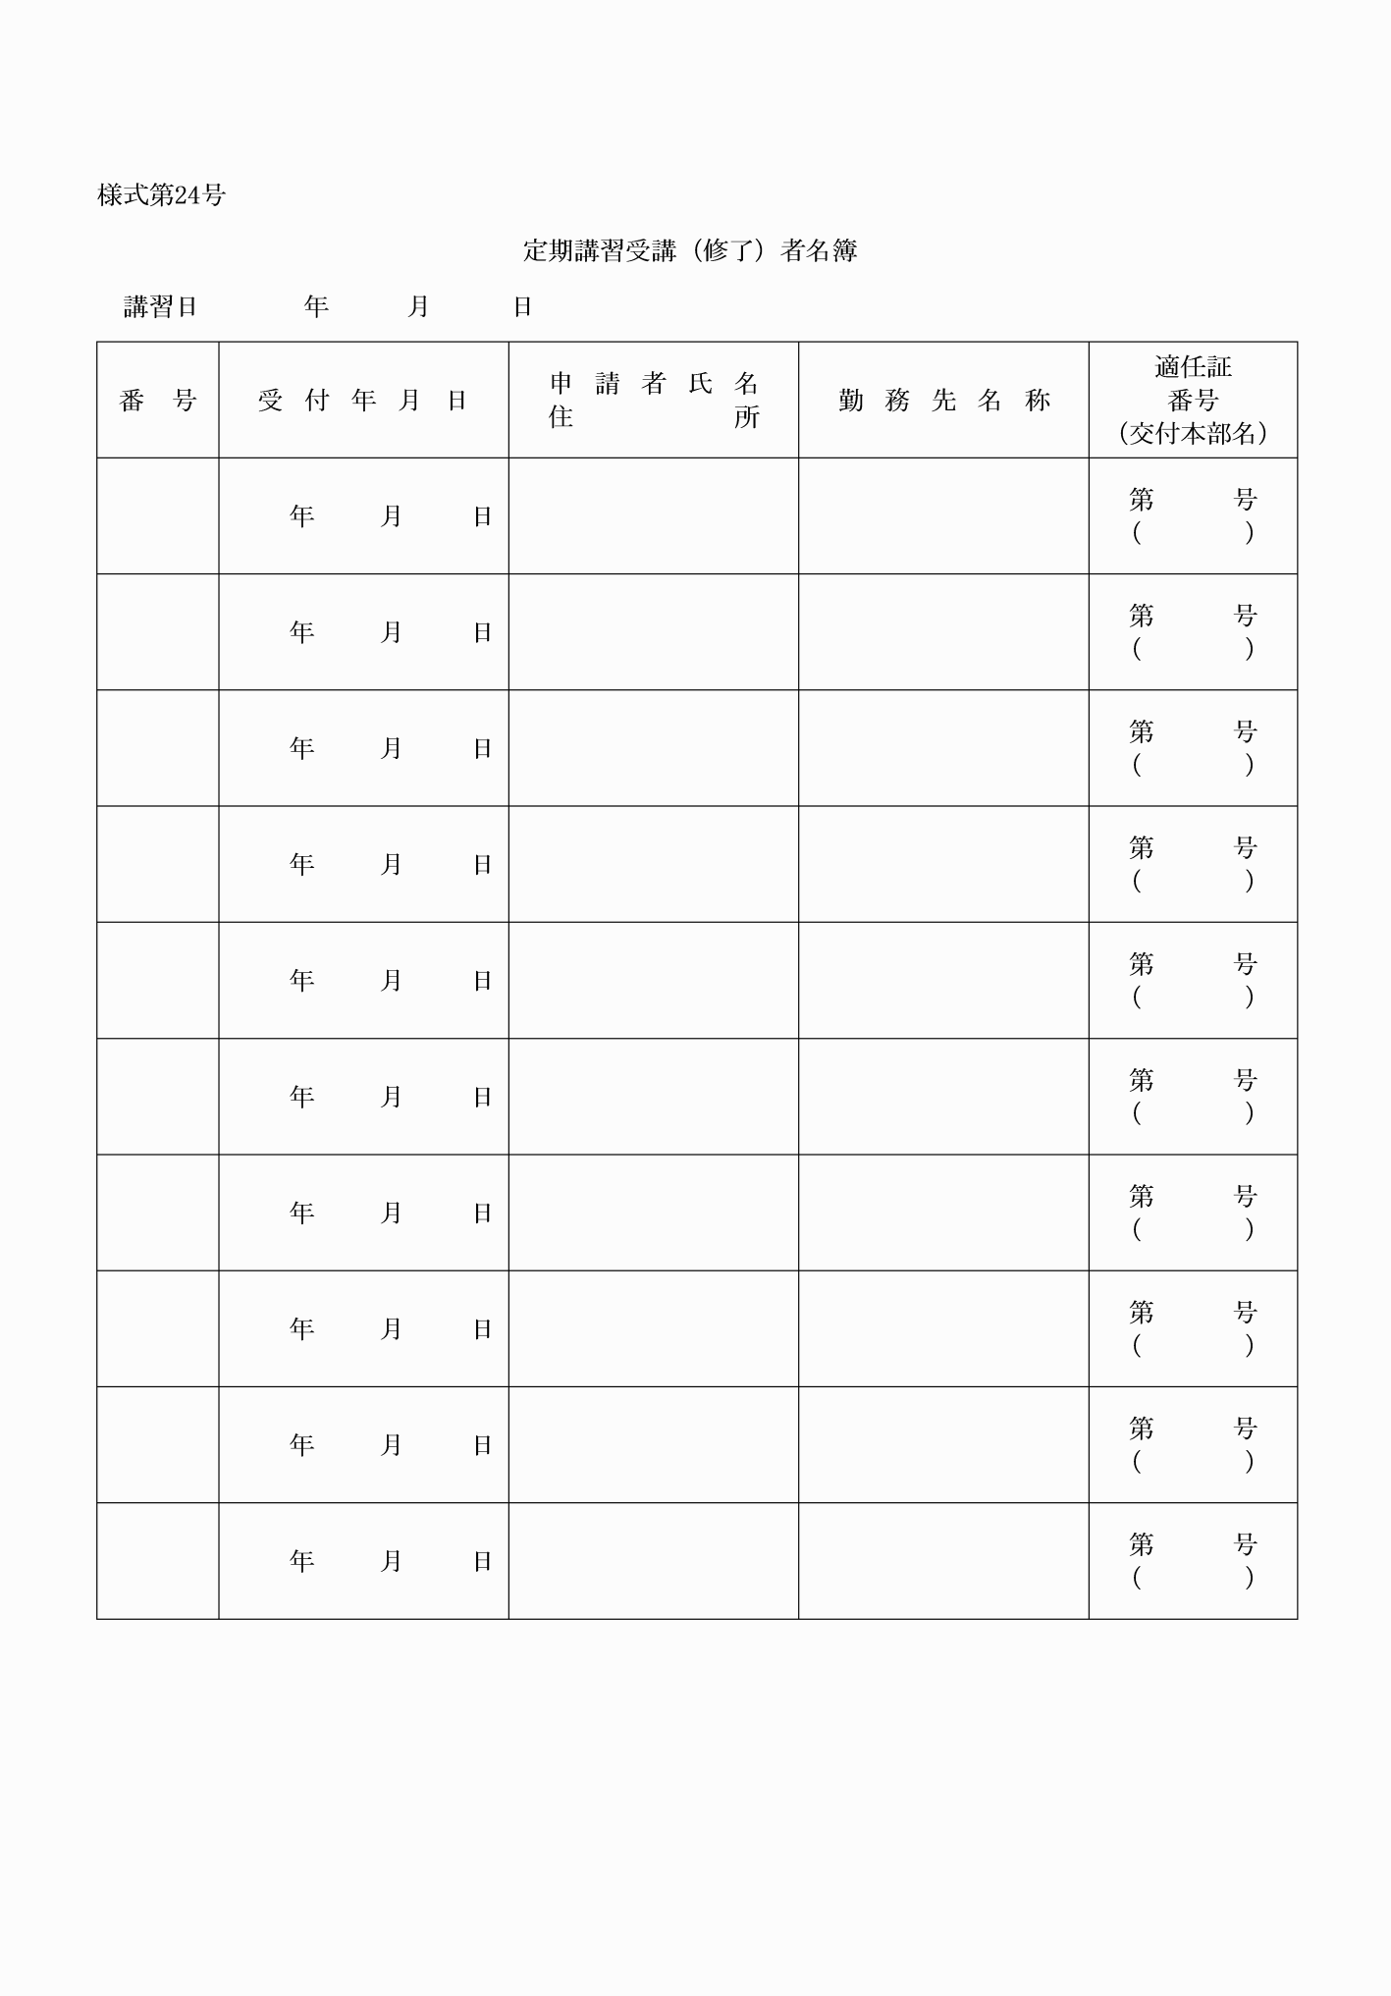

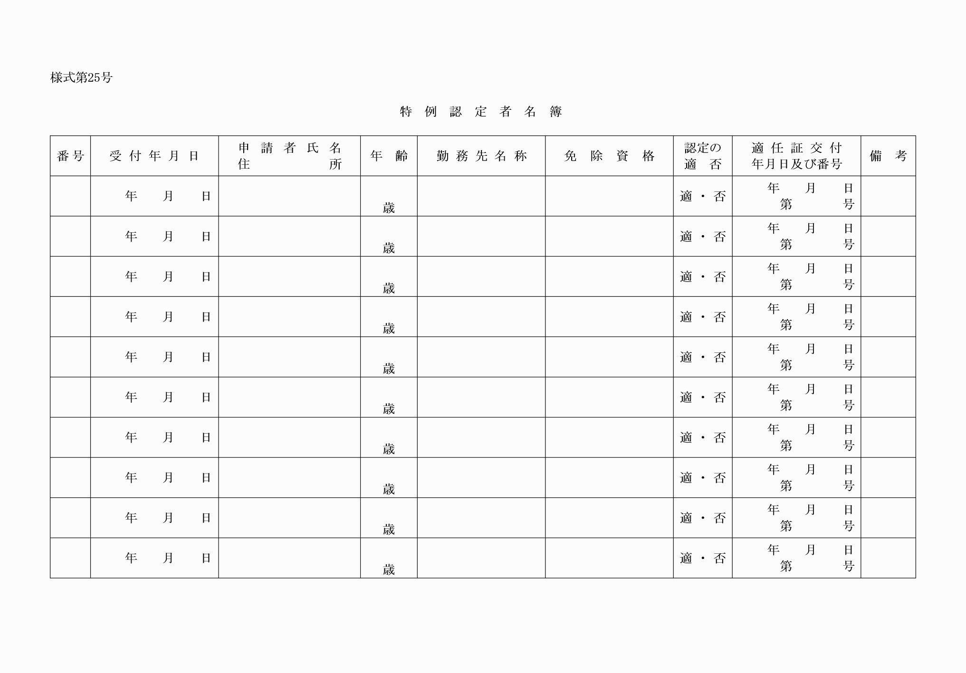

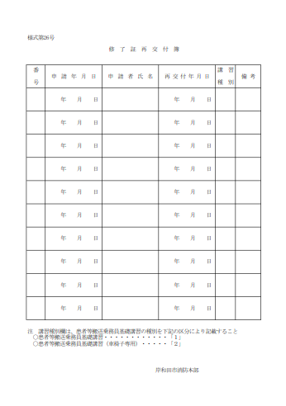

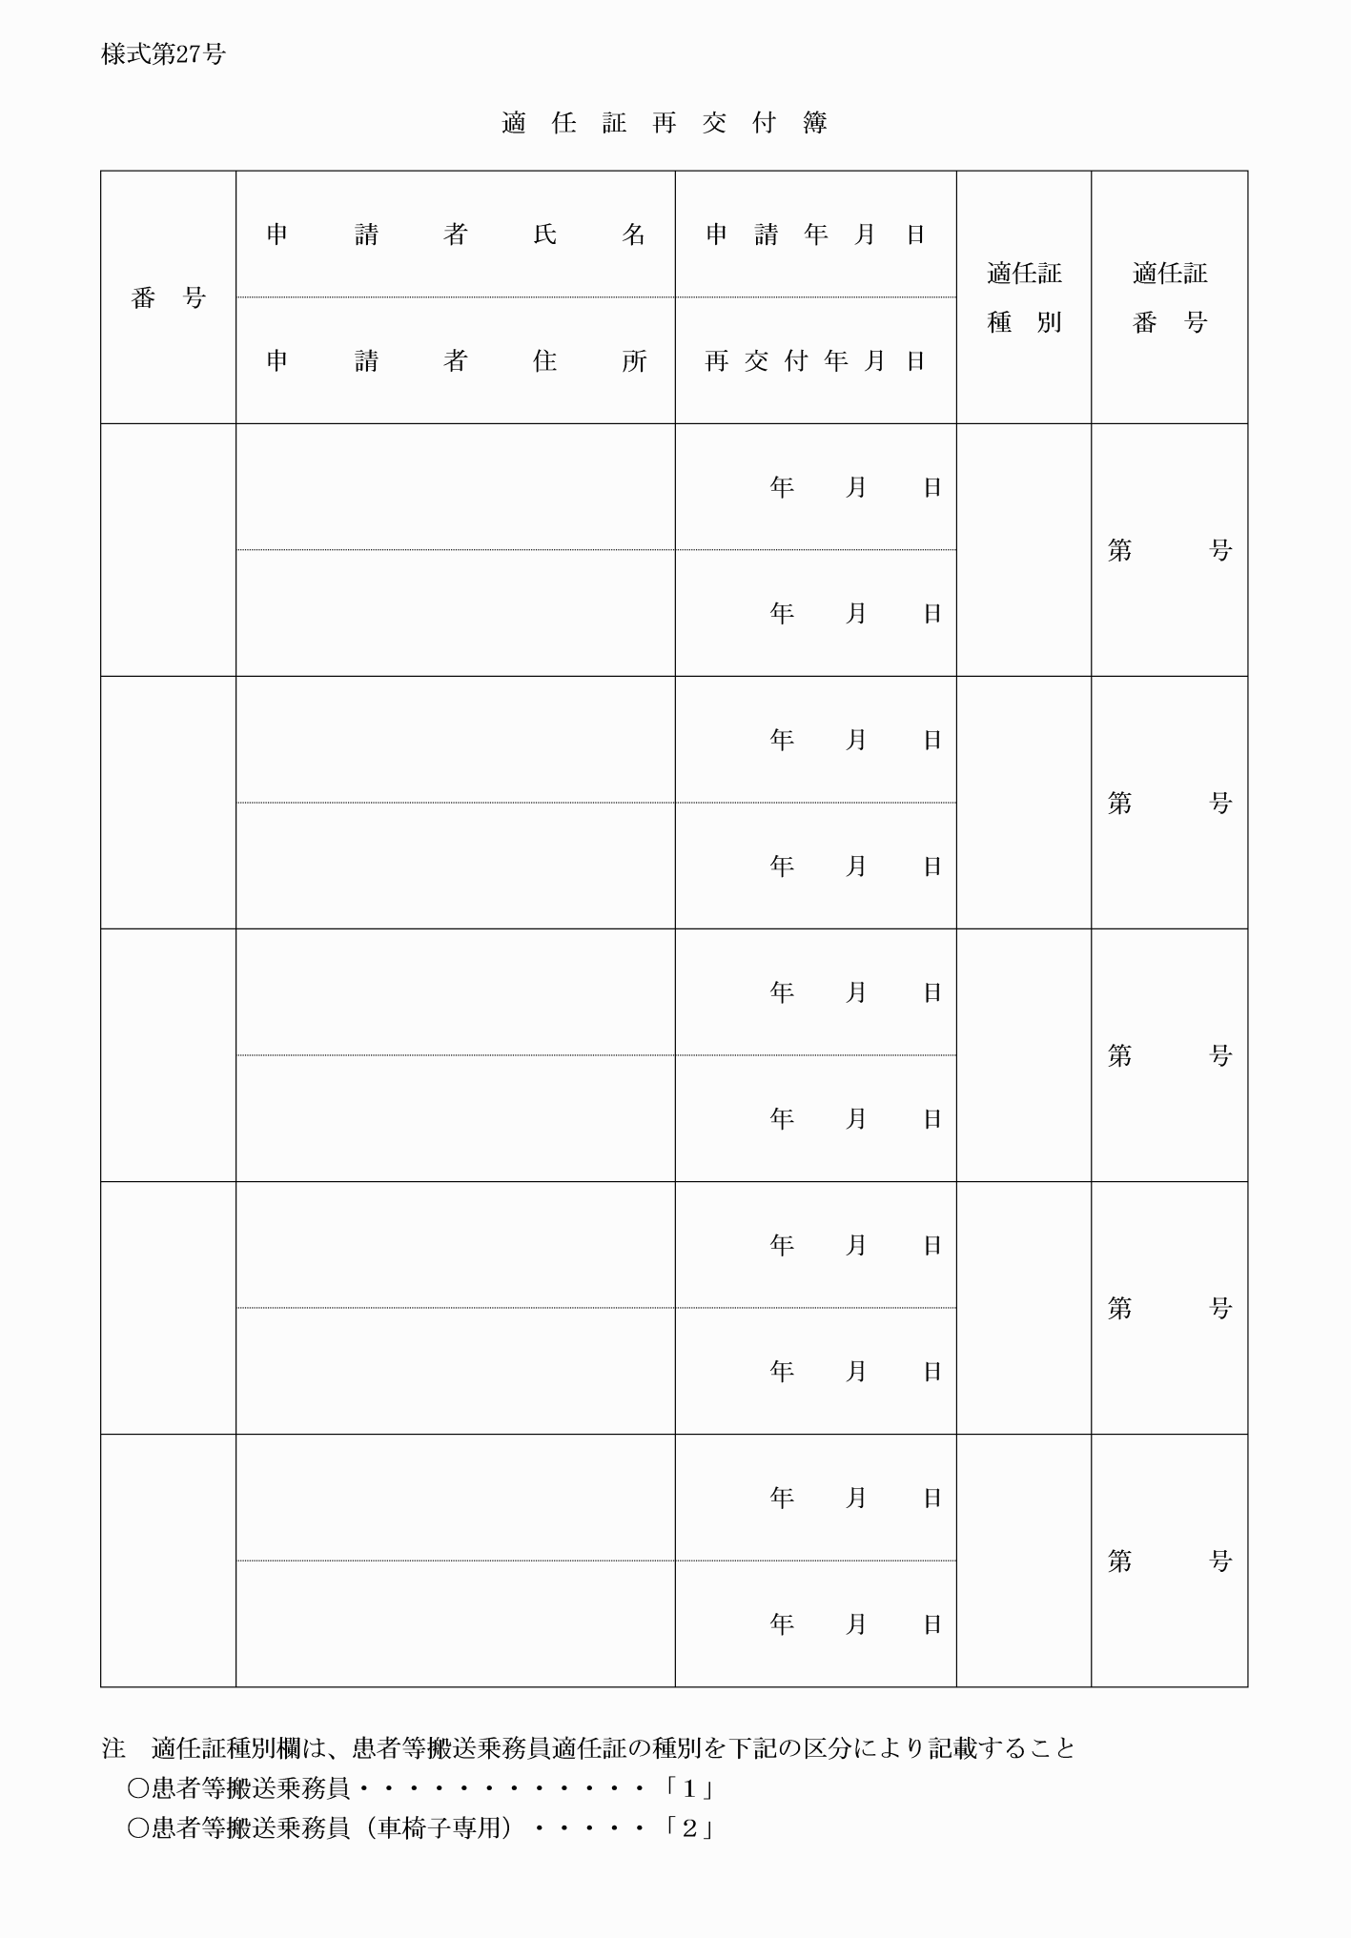

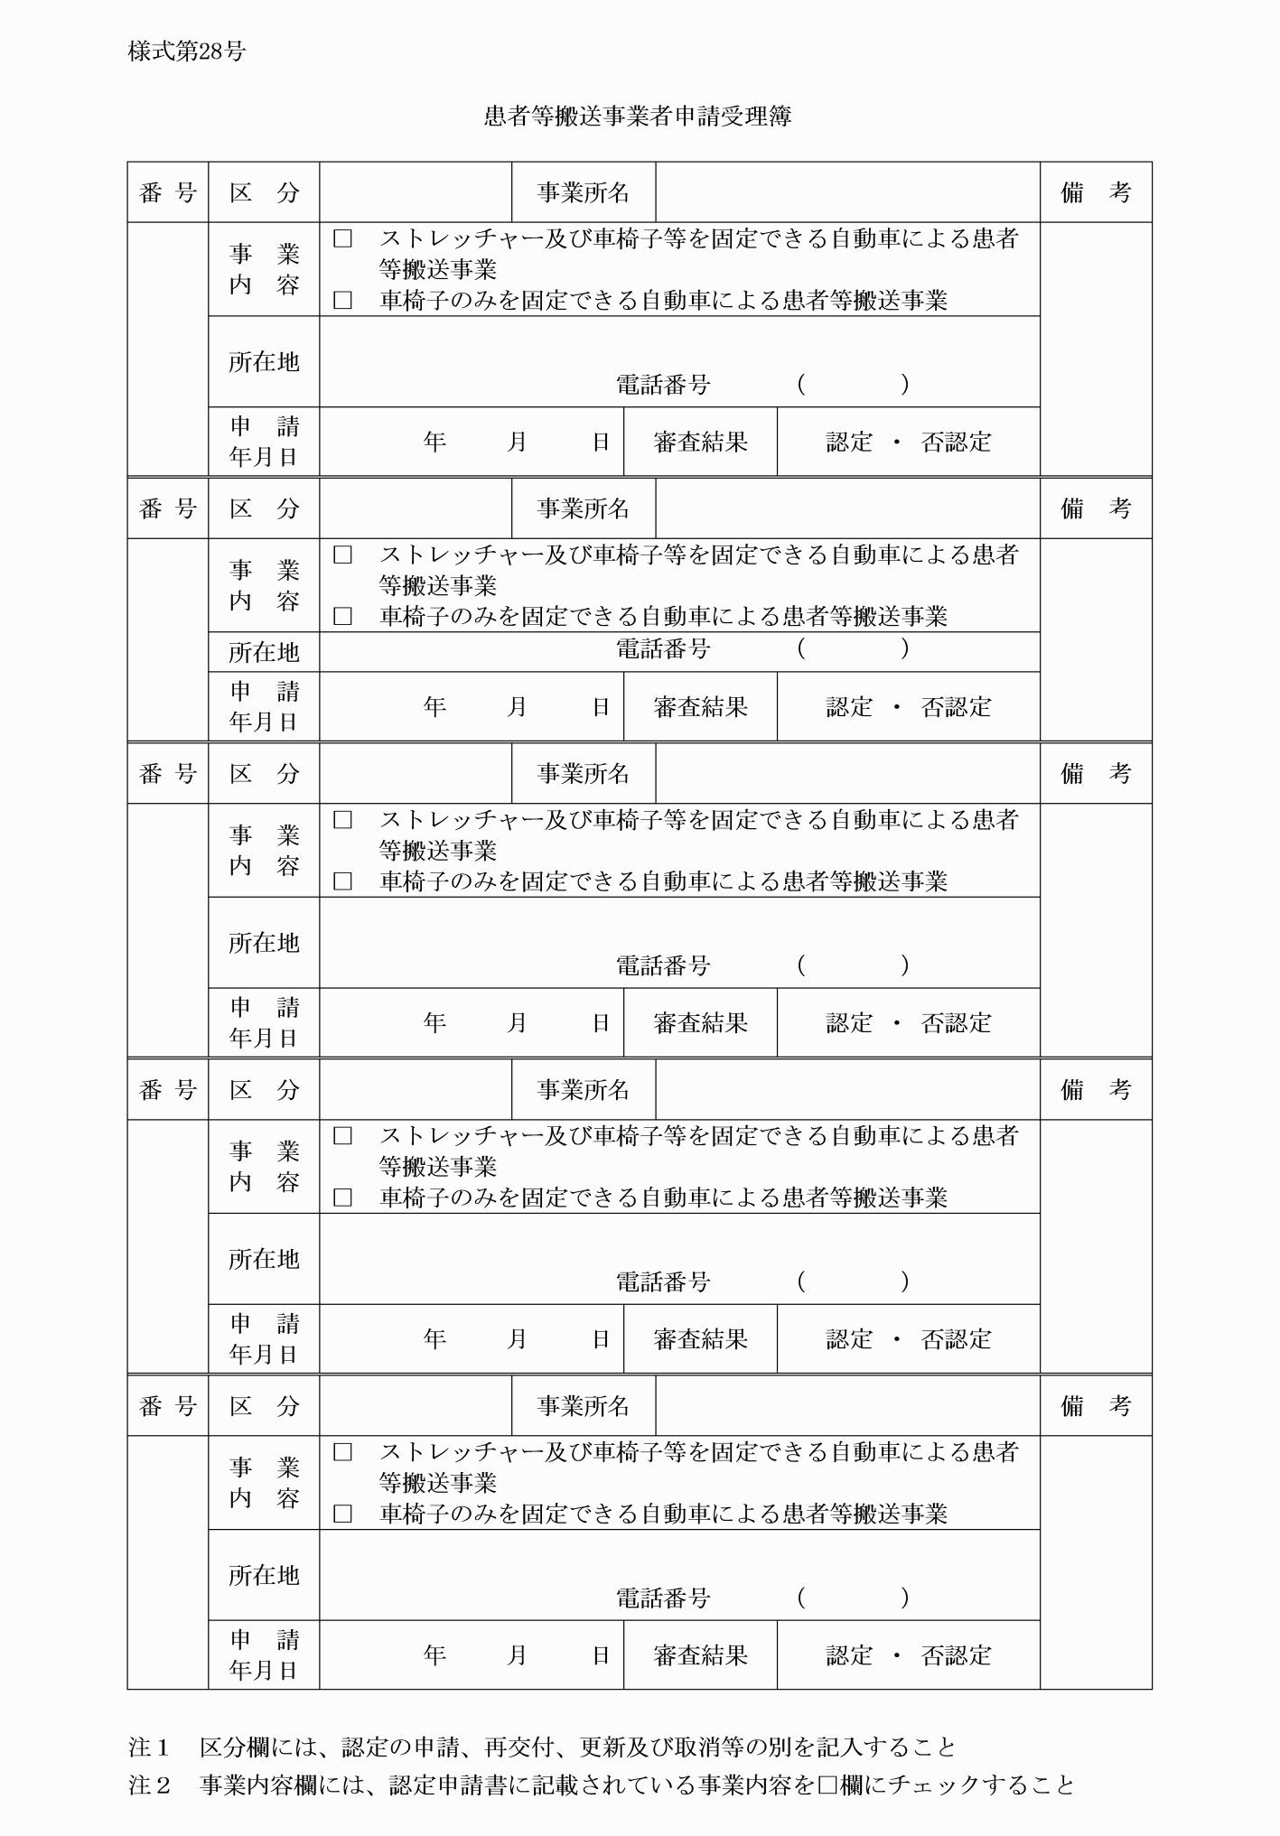

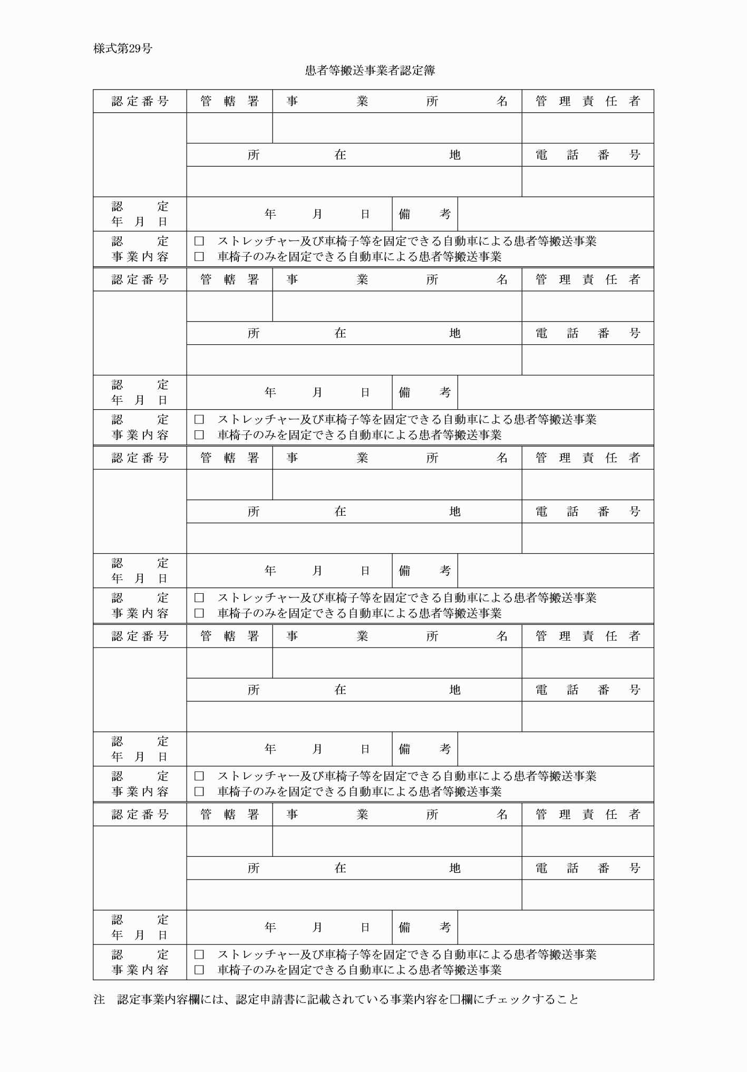

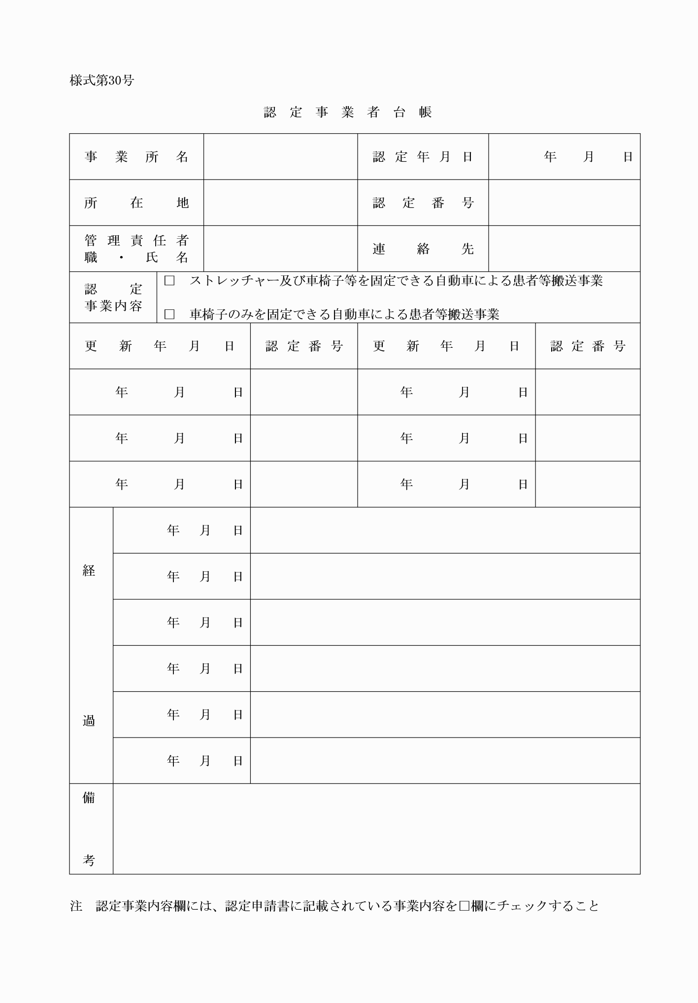

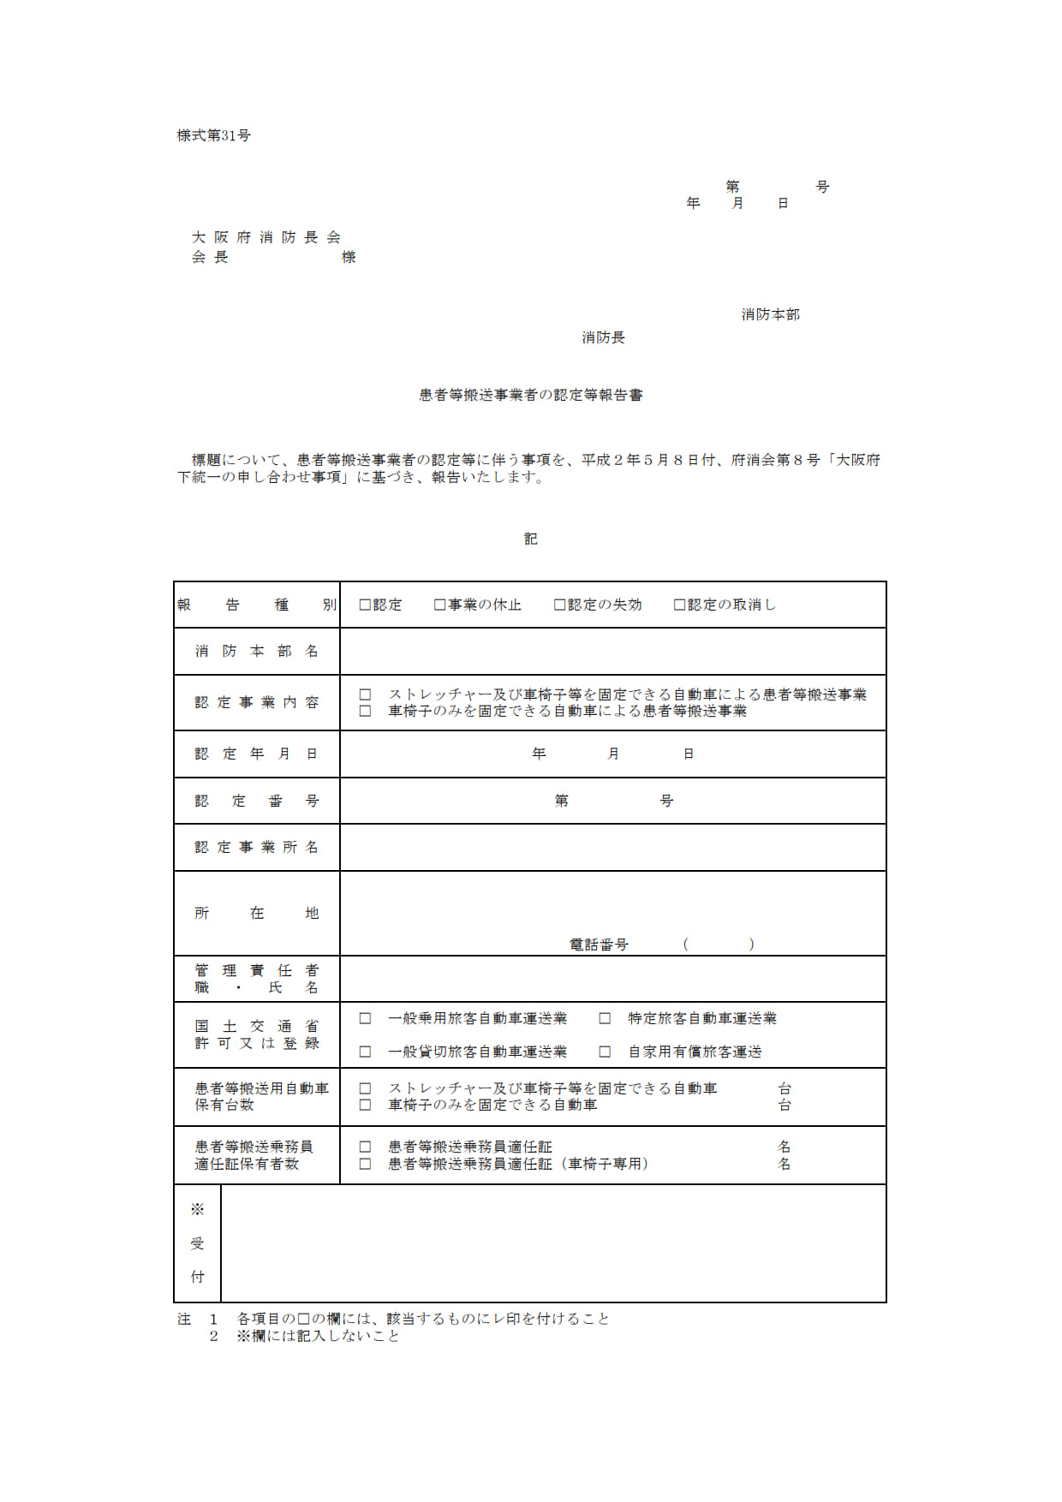

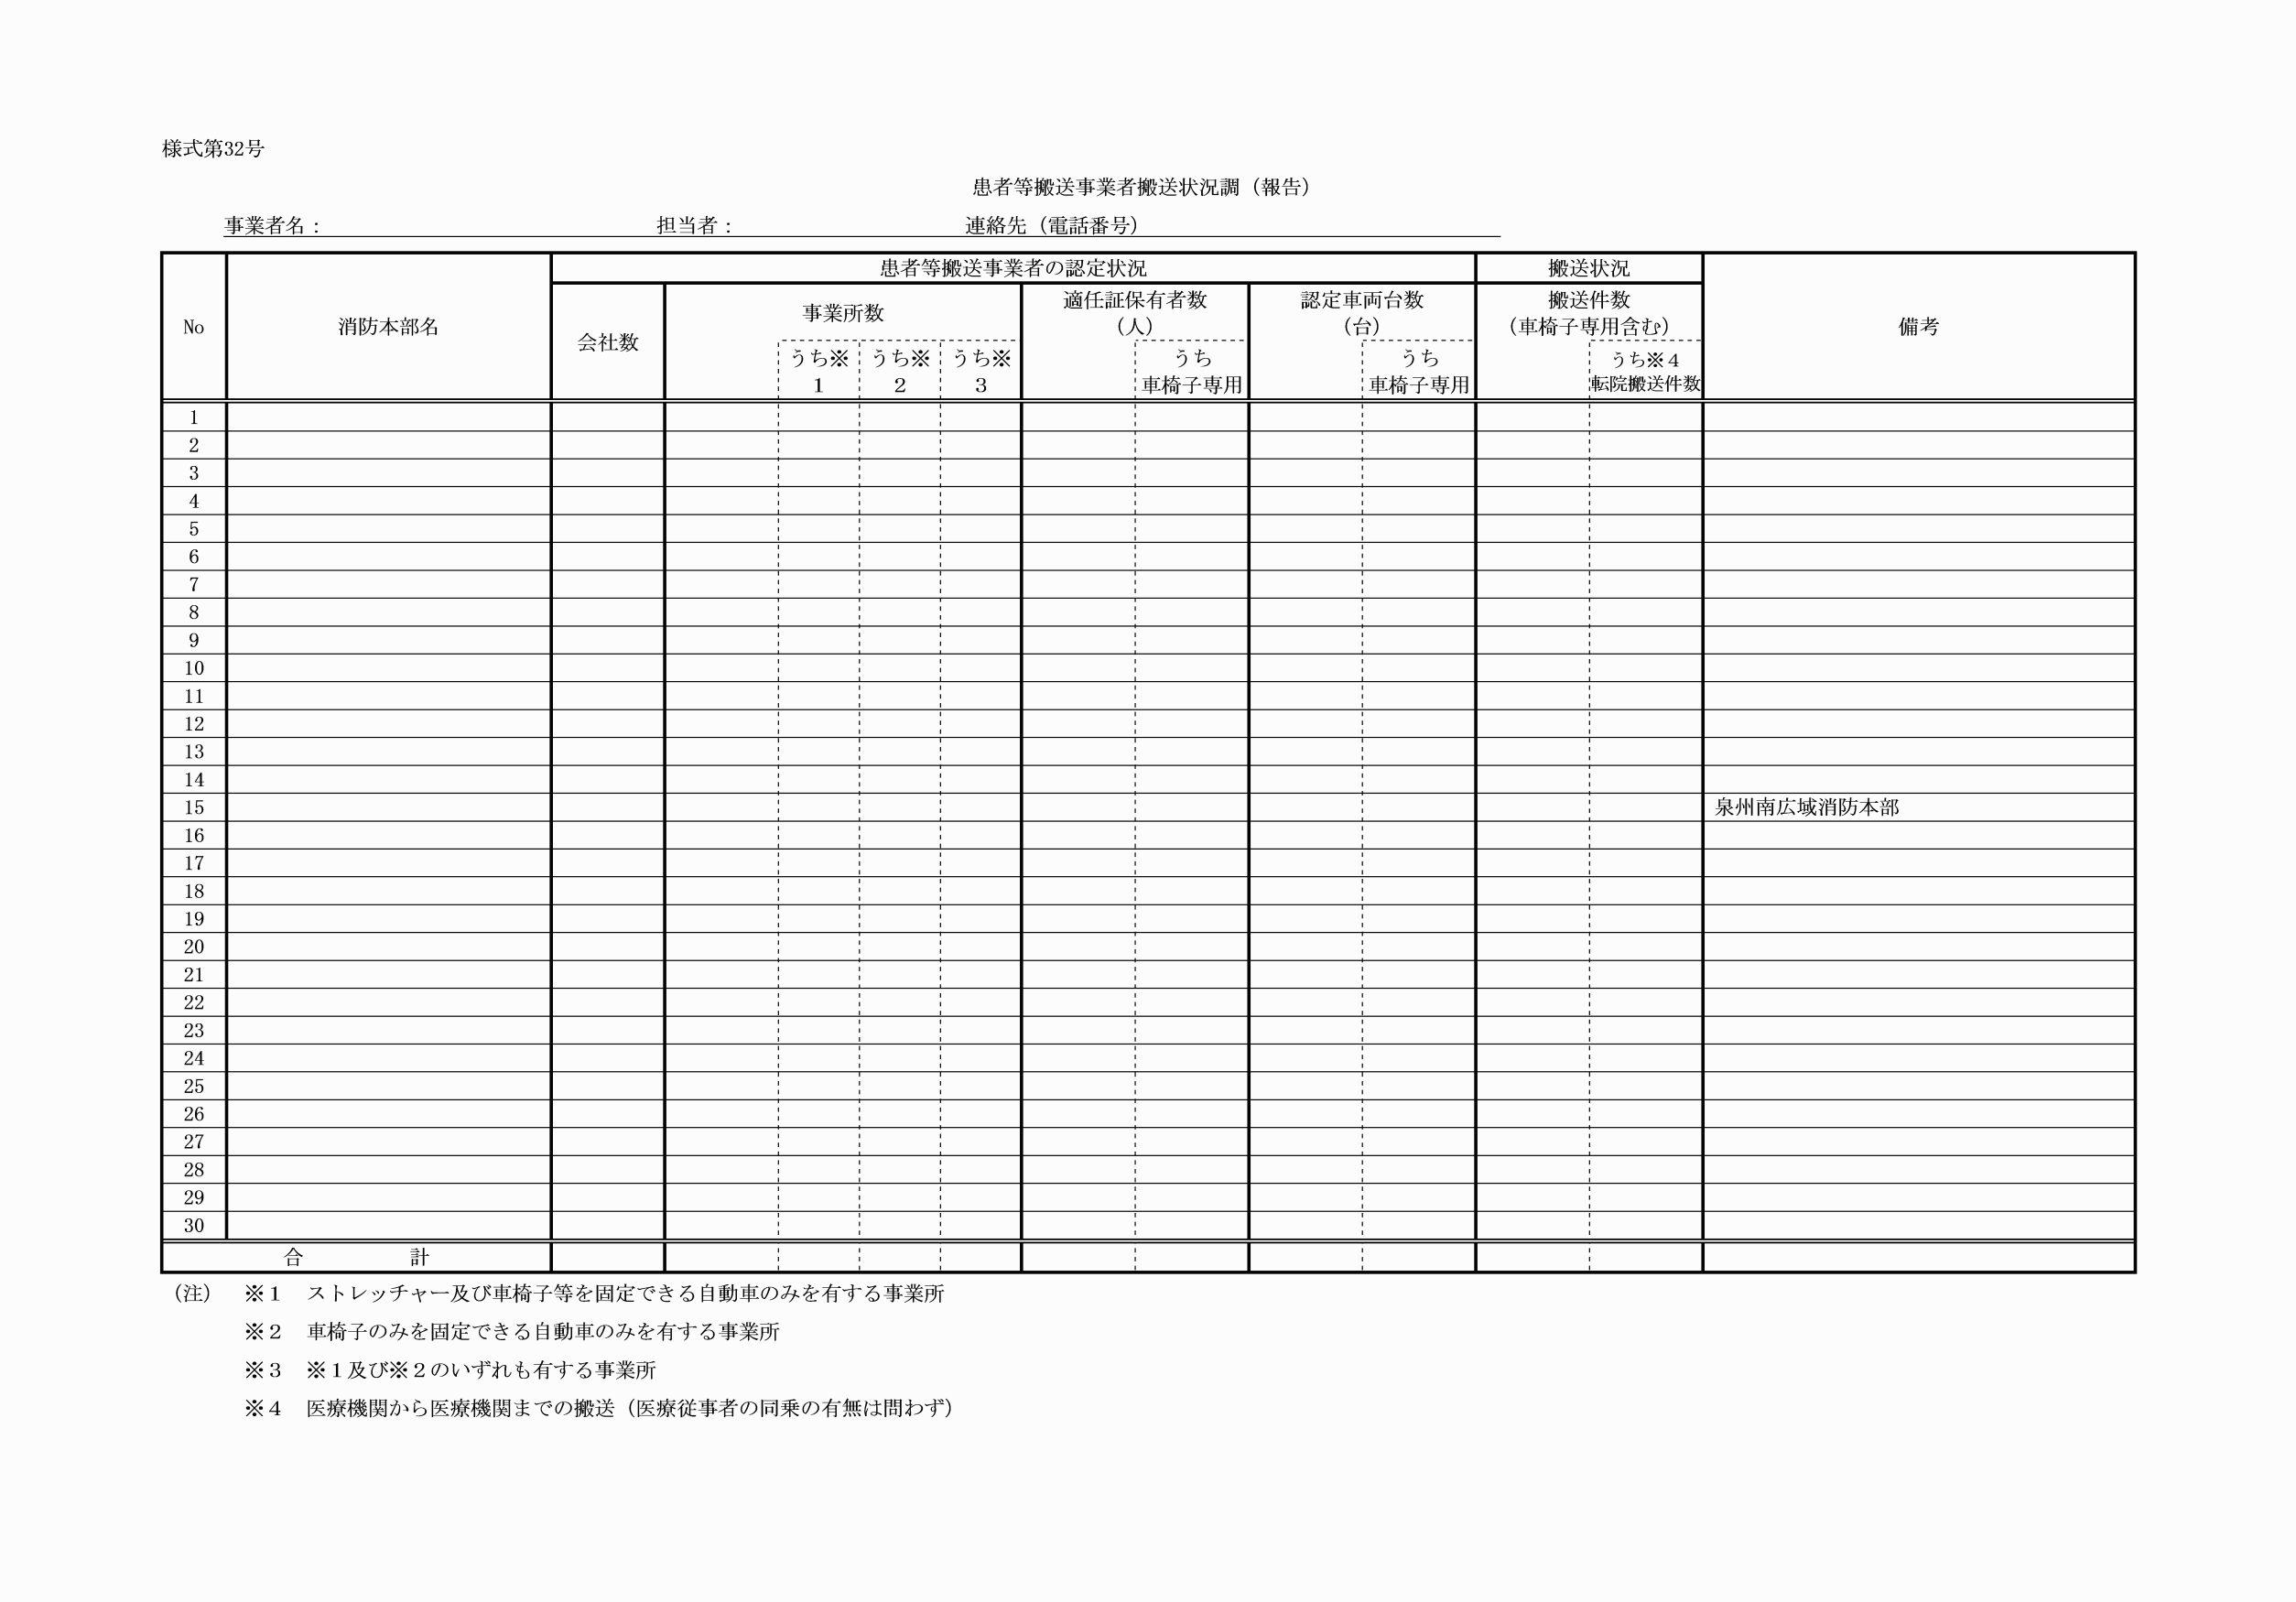

別図１
別図１の２
別図２
別図２の２
様式第１号
様式第１号の２
様式第２号
様式第２号の２
様式第２号の３
様式第２号の４
様式第３号
様式第３号の２
様式第４号
様式第５号
様式第６号（その１）
様式第６号（その２）
様式第７号
様式第８号（その１）
様式第８号（その２）
様式第９号
様式第10号
様式第11号
様式第11号の２
様式第12号
様式第12号の２
様式第13号
様式第14号
様式第15号
様式第16号
様式第17号
様式第18号
様式第18号の２
様式第19号
様式第20号
様式第21号
様式第22号
様式第23号
様式第24号
様式第25号
様式第26号
様式第27号
様式第28号
様式第29号
様式第30号
様式第31号
様式第32号

